Sveučilište u Zagrebu

Farmaceutsko-biokemijski fakultet

**Zvonimir Mlinarić**

**Sinteza i karakterizacija novih hibridnih derivata primakina i vorinostata**

Zagreb, 2017.

Ovaj rad izrađen je u Zavodu za farmaceutsku kemiju Sveučilišta u Zagrebu Farmaceutsko-biokemijskog fakulteta pod vodstvom izv. prof. dr. sc. Zrinke Rajić Džolić i predan je na natječaj za dodjelu Rektorove nagrade u akademskoj godini 2016./2017.

Rad je izrađen sredstvima s projekta *Dizajniranje, sinteza i evaluacija derivata primakina, vorinostata i sorafeniba kao potencijalnih citostatika* (IP-09-2014-1501) Hrvatske zaklade za znanost.



**KRATICE**

CQ klorokin

CTCL kožni limfom T-stanica (*cutaneous T-cell lymphoma)*

DIEA *N*-etil-*N*-(propan-2-il)propan-2-amin (*N,N*-diizopropiletiamin)

DMSO dimetilsulfoksid

FDA Agencija za hranu i lijekove *(Food and Drug Administration*)

G6PD glukoza-6-fosfat dehidrogenaza

HATU 1-(*bis*(dimetilamino)metilen)-1*H*-1,2,3-triazolo(4,5-*b*)piridinijev 3-oksid heksafluorfosfat

HIV virus humane imunodeficijencije

HT-29 stanična linija humanog kolorektalnog adenokarcinoma

INN međunarodno nezaštićeno ime (*international non‐proprietary name*)

IR infracrveno elektromagnetsko zračenje (*infrared*)

MCF-7 stanična linija adenokarcinoma dojke (*Michigan Cancer Foundation-7*)

MS masena spektrometrija

NMR nuklearna magnetska rezonancija

PML progresivna multifokalna leukoencefalopatija

QSAR kvantitativni odnos strukture i djelovanja (*quantitative stucture-activity relationship)*

TEA trietilamin

*t*t  temperatura taljenja

WHO Svjetska zdravstvena organizacija (*World Health Organization*)

**SADRŽAJ**

1. UVOD 1

1.1. Malarija 2

1.1.1. Simptomi malarije 2

1.1.2. Životni ciklus uzročnika malarije 3

1.2. Antimalarici 4

1.2.1. 4-Supstituirani kinolini 4

1.2.2. 8-Aminokinolini 6

1.2.3. Pirimetamin/sulfadoksin 7

1.2.4. Artemisinini 8

1.2.5. Bigvanidi 9

1.2.6. Ostali antimalarici 10

1.3. Antimalarici koji se koriste za druge indikacije 11

1.4. Vorinostat 12

2. OPĆI I SPECIFIČNI CILJEVI RADA 13

3. MATERIJALI I METODE 15

3.1. Sinteza esterskih derivata primakina i dikarboksilnih kiselina (**3a-c**) 17

3.1.1. Metil-4-((4-((6-metoksikinolin-8-il)amino)pentil)amino)-4-oksobutanoat (**3a**) 17

3.1.2. Metil-5-((4-((6-metoksikinolin-8-il)amino)pentil)amino)-5-oksopentanoat (**3b**) 17

3.1.3. Metil-6-((4-((6-metoksikinolin-8-il)amino)pentil)amino)-6-oksoheksanoat (**3c**) 18

3.2. Sinteza karboksilnih derivata primakina i dikarboksilnih kiselina (**4a-c**) 18

3.2.1. 4-((4-((6-Metoksikinolin-8-il)amino)pentil)amino)-4-oksobutanska kiselina (**4a**) 19

3.2.2. 5-((4-((6-Metoksikinolin-8-il)amino)pentil)amino)-5-oksopentanska kiselina (**4b**) 19

3.2.3. 6-((4-((6-Metoksikinolin-8-il)amino)pentil)amino)-6-oksoheksanska kiselina (**4c**) 19

3.3. Sinteza *O*-metil supstituiranih hidroksamskih kiselina (**5a-c**) 20

3.3.1. *N1*-metoksi-*N4*-(4-((6-metoksikinolin-8-il)amino)pentil)sukcinamid (**5a**) 20

3.3.2. *N1*-metoksi-*N5*-(4-((6-metoksikinolin-8-il)amino)pentil)glutaramid (**5b**) 21

3.3.3. *N1*-metoksi-*N6*-(4-((6-metoksikinolin-8-il)amino)pentil)adipamid (**5c**) 21

3.4. Sinteza *O*-benzil supstituiranih hidroksamskih kiselina (**6a-c**) 22

3.4.1. *N1*-(benziloksi)-*N4*-(4-((6-metoksikinolin-8-il)amino)pentil)sukcinamid (**6a**) 22

3.4.2. *N1*-(benziloksi)-*N5*-(4-((6-metoksikinolin-8-il)amino)pentil)glutaramid (**6b**) 22

3.4.3. *N1*-(benziloksi)-*N6*-(4-((6-metoksikinolin-8-il)amino)pentil)adipamid (**6c**) 23

3.5. Sinteza hidroksamskih kiselina (**7a-c**) 23

3.5.1. *N1*-hidroksi-*N4*-(4-((6-metoksikinolin-8-il)amino)pentil)sukcinamid (**7a**) 24

3.5.2. *N1*-hidroksi-*N5*-(4-((6-metoksikinolin-8-il)amino)pentil)glutaramid (**7b**) 24

3.5.3. *N1*-hidroksi-*N6*-(4-((6-metoksikinolin-8-il)amino)pentil)adipamid (**7c**) 24

4. REZULTATI I RASPRAVA 26

5. ZAKLJUČCI 34

6. ZAHVALE 36

7. POPIS LITERATURE 38

8. SAŽETAK 45

9. SUMMARY 47

PRILOZI 49

# 1. UVOD

## 1.1. Malarija

Malarija je zarazna bolest koju uzrokuju paraziti roda *Plasmodium* (koljeno *Apicomplexa*). Kod čovjeka bolest izaziva pet poznatih vrsta: *Plasmodium falciparum*, *Plasmodium vivax*, *Plasmodium malariae*, *Plasmodium ovale* i *Plasmodium knowlesi*, koji se na ljude prenose ubodom zaražene ženke komarca roda *Anopheles* (1). Prema podacima Svjetske zdravstvene organizacije (WHO), 2015. godine zabilježeno je 212 milijuna novih slučajeva malarije, te 429 000 smrtnih slučajeva. Najveći broj oboljelih je u Africi te općenito u tropskim i suptropskim područjima (2).

### 1.1.1. Simptomi malarije

Prvi simptomi malarije javljaju se 8–25 dana nakon infekcije. Ukoliko su osobe preventivno koristile antimalarike, moguće je i kasnije javljanje simptoma (3). Najčešći simptomi malarije slični su simptomima gripe, zbog čega je teško postaviti točnu dijagnozu, a uključuju glavobolju, povraćanje, hemolitičku anemiju, žuticu, povišenu tjelesnu temperaturu, bol u zglobovima te hemoglobin u urinu (4). Teže oblike malarije uzrokuje *P. falciparum* – simptomi se javljuju nešto kasnije te su moguće veće komplikacije poput hipoglikemije (manje od 2,2 mmol/L glukoze u krvi), povećanja jetre i slezene, zatajenja bubrega, cirkulacijskog šoka, koagulopatije, encefalopatije, nistagmusa, a ukoliko parazit prijeđe krvno-moždanu barijeru oboljeli pada u komu (5). U slučaju zaraze u trudnoći, povećan je rizik za spontane pobačaje, mrtvorođenče i smrt dojenčeta (6).

### 1.1.2. Životni ciklus uzročnika malarije

Za životni ciklus plazmodija potrebna su dva domaćina – čovjek i komarac. Kada ženka komarca roda *Anopheles* ubode čovjeka, preko sline se prenose pokretni infektivni oblici plazmodija – sporozoiti. Sporozoiti krvotokom putuju do jetre i inficiraju hepatocite. U hepatocitima se parazit nespolno razmnožava (tkivna shizogonija) stvarajući tisuće merozoita. Kod vrsta *P. vivax* i *P. ovale* sporozoiti mogu prijeći u hipnozoite (latentni ili dormantni oblik) koji se u domaćinu mogu zadržati više mjeseci ili godina bez izazivanja simptoma (7).

U idućoj fazi razvoja, merozoiti razaraju hepatocite, nakon čega ulaze u krvotok i inficiraju eritrocite. U eritrocitima se također zbiva ciklus nespolne diobe (krvna shizogonija), pri čemu nastaju novi merozoiti te dolazi do pucanja eritrocita (8). Tijekom migracije iz hepatocita u eritrocite plazmodij ostaje uklopljen u staničnu membranu liziranog hepatocita, zbog čega ga imunološki sustav domaćina ne može prepoznati i uništiti (9). Plazmodij također ugrađuje adhezivne proteine u membrane eritrocita, što olakšava prijanjanje eritrocita na stijenke kapilara. Na taj način se izbjegava prolazak eritrocita kroz slezenu gdje bi oštećeni eritrociti bili uništeni (10).

Iz nekih merozoita nastaju nezreli gametociti (spolna faza) te oni prilikom novog uboda ženke komarca prelaze u komarca gdje dozrijevaju u ookinete. Iz ookineta nastaju novi sporozoiti koji putuju do žlijezda slinovnica komarca gdje čekaju prijelaz u čovjeka (11).

## 1.2. Antimalarici

Antimalarici su lijekovi koji se koriste u kurativne i preventivne svrhe. Treba naglasiti da se antimalarici nikada ne smiju upotrebljavati kao monoterapija zbog brzog razvoja rezistencije. Ovdje je dan pregled pojedinih skupina lijekova i njihovih mehanizama djelovanja.

### 1.2.1. 4-Supstituirani kinolini

Kinin je alkaloid izoliran iz kore kininovca (*Cinchona officinalis*) 1820. godine (Slika 1), a kao antimalarik koristi se još od 17. stoljeća. Osim antimalarijskog djelovanja, djeluje i kao antipiretik, amarum, uterotonik i abortiv (12). Od 2006. godine, WHO ne preporučuje kinin kao prvu liniju terapije protiv malarije, nego samo u slučaju malarije čiji je uzročnik otporan na klorokin, a nije moguća primjena artemisinina (13). Kinin može uzrokovati hemolitičku anemiju kod osoba s nedostatkom glukoza-6-fosfat dehidrogenaze (G6PD), a trebao bi se izbjegavati i kod srčanih bolesnika.



Slika 1. Kinin i klorokin

Klorokin (CQ) je međunarodno nezaštićeno ime (INN) *N,N*-dietil-*N'*-(7-klorkinolin-4-il)pentan-1,4-diamina (Slika 1). Koristi se za liječenje malarije uzrokovane svim vrstama plazmodija, iako je *P. falciparum* razvio rezistenciju na određenim geografskim područjima (14). Nakon ulaska u eritrocit klorokin prodire u parazita i odlazi u njegove probavne vakuole, u kojima je pH~4,7. Budući da je klorokin slaba baza, pri kiselom pH se protonira i ostaje u probavnim vakuolama (15). Plazmodij u eritrocitima koristi proteinski dio hemoglobina kao izvor hrane. Hem je za plazmodija toksičan, zbog čega plazmodij ima razvijen mehanizam polimerizacije hema u hemozoin. Klorokin onemogućava taj mehanizam detoksikacije, što dovodi do smrti parazita (16). Kod nekih plazmodija ne dolazi do opisane detoksikacije zbog čega su otporni na djelovanje klorokina (17). Sličan mehanizam djelovanja imaju i ostali 4-aminokinolini.

Amodiakin je međunarodno nezaštićeno ime 4-((7-klorokinolin-4-il)amino)-2-((dietilamino)metil)fenola (Slika 2). Amodiakin je indiciran za sve vrste malarije, osim kod teških oblika uzrokovanih *P. falciparum*. WHO ne preporučuje terapiju amodiakinom kod osoba zaraženih virusom humane imunodeficijencije (HIV) koje su na terapiji zidovudinom ili efavirenzom zbog povećane hepatotoksičnosti (18).



Slika 2. Amodiakin i meflokin

Meflokin je međunarodno nezaštićeno ime (2,8-*bis*(trifluormetil)kinolin-4-il)-(2-piperidil)metanola (Slika 2), a u upotrebi je za prevenciju i liječenje svih oblika malarije. Za razliku od nekih drugih antimalarika, može se primijeniti i kod trudnica (19). Američka Agencija za hranu i lijekove (FDA) je 2013. godine izdala upozorenje zbog nuspojava meflokina u središnjem živčanom sustavu (depresija, halucinacije, noćne more, vrtoglavica, tinitus i suicidalne misli). Meflokin uzrokuje i srčane aritmije vidljive na elektrokardiogramu, a u kombinaciji s halofantrinom produljuje QTc interval (20).

### 1.2.2. 8-Aminokinolini

Primakin je međunarodno nezaštićeno ime *N*-(6-metoksikinolin-8-il)pentan-1,4-diamina (Slika 3). Primakin je trenutno jedini hipnozoitocid, odnosno lijek koji uništava latentne oblike parazita u jetri karakteristične za vrste *P. vivax* i *P. ovale* (21). Osim toga, djeluje i kao gametocid, čime je spriječen prijelaz plazmodija iz čovjeka u komarca i daljnje prenošenje bolesti (22). U kombinaciji s klorokinom ili kininom pokazuje značajan sinergistički učinak (23). Mehanizam djelovanja primakina još nije razjašnjen, ali pretpostavlja se da interferira s ubikinonom kao prenositeljem elektrona u respiratornom lancu i dovodi do generiranja reaktivnih kisikovih vrsta (24). Primakin je kontraindiciran kod osoba s nedostatkom G6PD jer može uzrokovati hemolitičku anemiju. Osim toga, kontraindiciran je i kod trudnica jer se status G6PD kod fetusa ne može ispitati, te kod osoba s nedostatkom citokrom *b*5-reduktaze kod kojih može uzrokovati methemoglobinemiju (25).

Tafenokin je međunarodno nezaštićeno ime *N*-(2,6-dimetoksi-4-metil-5-(3-(trifluormetil)fenoksi)kinolin-8-il)pentan-1,4-diamina (Slika 3). Tafenokin ima jednak mehanizam djelovanja kao primakin, ali je zbog različitih farmakokinetičkih parametara potrebna niža doza lijeka. Trenutno je u trećoj fazi kliničkih ispitivanja za terapiju malarije u kombinaciji s klorokinom (26).

Bulakin je međunarodno nezaštićeno ime (3*E*)-3-(1-(4-((6-metoksikinolin-8-il)amino)pentilamino)etliden)oksolan-2-ona (Slika 3). Bulakin je prolijek primakina trenutno registriran u Indiji za terapiju malarije koju uzrokuje *P. vivax* (27). Međutim, u odnosu na primakin, bulakin urokuje znatno manje povećanje koncentracije methemoglobina zbog čega često predstavlja bolji izbor u terapiji toga tipa malarije (28).



Slika 3. Primakin, tafenokin i bulakin

### 1.2.3. Pirimetamin/sulfadoksin

Navedena kombinacija lijekova sinergistički sprječava sintezu tetrahidrofolne kiseline u plazmodiju (Slika 4). Kao i kod sisavaca, iz tetrahidrofolne kiseline nastaju važni koenzimi koji su prenositelji C1 jedinica u različitim biosintetskim reakcijama u organizmu, uključujući i sintezu deoksiribonukleotida bez kojih nije moguća replikacija DNA (29). Pirimetamin inhibira dihidrofolat reduktazu, zbog čega ne dolazi do redukcije dihidrofolne kiseline u tetrahidrofolnu kiselinu (30). Sulfadoksin je kompetitivni inhibitor dihidropteroat sintetaze, čime je spriječena ugradnja *p*-amonobenzojeve kiseline u dihidropteroat-difosfat, zbog čega ne može nastati dihidrofolna kiselina (31).



Slika 4. Pirimetamin i sulfadoksin

### 1.2.4. Artemisinini

Prema WHO, prva linija terapije najtežih oblika malarije trebala bi biti kombinirana terapija koja sadrži artemisinin ili njegove derivate te barem dva krvna shizontocida različitih mehanizama djelovanja (32). Primjerice, artemisinin (Slika 5) se koristi u kombinaciji s meflokinom, lumefantrinom, amodiakinom, piperakinom i pironaridinom (33). Osim artemisinina, koriste se i njegovi derivati poput artemetera i artesunata (Slika 5).

Mehanizam djelovanja artemisinina također nije u potpunosti razjašnjen, ali pretpostavlja se da ključnu ulogu imaju Fe2+ ioni koji uzrokuju cijepanje endoperoksida artemisinina pri čemu nastaju slobodni radikali koji urokuju smrt stanice parazita. Zbog toga je artemisinin selektivno toksičan samo za one stanice gdje postoje slobodni Fe2+ ioni, odnosno u inficiranim eritrocitima u kojima je došlo do razgradnje hemoglobina, oslobađanja hema te posljedično povećane koncentracije Fe2+ iona (34). Istraživan je i utjecaj derivata artemisinina na ATP-azu 6 iz *P. falciparum* (PfATP6), enzima koji regulira koncentraciju kalcija u plazmodiju. Njegovom inhibicijom dolazi do akumulacije unutarstaničnog kalcija i smrti stanice (35).



Slika 5. Artemisinin i njegovi derivati

### 1.2.5. Bigvanidi

Progvanil se koristi za prevenciju i liječenje malarije, posebno u slučajevima zaraze *P. falciparum*. Progvanil je prolijek koji metaboličkim reakcijama prelazi u aktivni oblik ciklogvanil (Slika 6). Ciklogvanil djeluje kao inhibitor dihidrofolat reduktaze zbog čega je onemogućena sinteza tetrahidrofolne kiseline te DNA i RNA plazmodija (36).



Slika 6. Progvanil i ciklogvanil

Progvanil se najčešće kombinira s klorokinom ili atovakvonom (Slika 7). U slučaju kombinacije s atovakvonom, progvanil, odnosno ciklogvanil, povećava permeabilnost membrane mitohondrija, zbog čega atovakvon lakše ulazi u mitohondrij, gdje uzrokuje apoptozu (37).



Slika 7. Atovakvon

### 1.2.6. Ostali antimalarici

Mehanizam djelovanja halofantrina sličan je mehanizmu djelovanja 4-supstituiranih kinolina (Slika 8). Prijavljeni su slučajevi kardiotoksičnosti halofantrina, zbog čega se ovaj lijek ne koristi u profilaksi malarije (38).

Doksiciklin (Slika 8) je tetraciklinski antibiotik koji je svoju primjenu našao i kao antimalarik. Djeluje na način da inhibira ekspresiju apikoplastnih gena u plazmodiju te uzrokuje greške u diobi stanice pa se iz tog razloga koristi samo u profilaksi, a u liječenju isključivo u kombinaciji s drugim antimalaricima (39).



Slika 8. Halofantrin i doksiciklin

## 1.3. Antimalarici koji se koriste za druge indikacije

Iako znanost napreduje, a ulaganja u istraživanja novih lijekova su sve veća, primijećeno je kako se učinkovitost razvoja novih lijekova smanjuje. Znanstvenici su procijenili da se svakih devet godina učinkovitost istraživanja i razvoja farmaceutske industrije prepolovi (40). Jedan od pristupa u razvoju novih lijekova, kojim se nastoji smanjiti rastuće troškove i povećati učinkovitost, jest onaj u kojemu se već postojeći lijekovi prenamjenjuju za druge indikacije ili pak onaj u kojem se postojećem lijeku minimalno izmijeni struktura. Antimalarici su također ispitani u ove svrhe. Brojna istraživanja i kliničke studije govore o učinkovitosti antimalarika u liječenju karcinoma (41). Sam primakin, kao i njegovi derivati sintetizirani u Zavodu za farmacetusku kemiju Sveučilišta u Zagrebu Farmaceutsko-biokemijskog fakulteta pokazuju snažno citostatsko djelovanje na staničnu liniju adenokarcinoma dojke (MCF-7) (42-47).

Klorokin u kombinaciji s citostaticima pojačava njihovo djelovanje inhibicijom makroautofagije (48). Pokazalo se da klorokin potencira antiproliferativni učinak 5-fluorouracila na staničnu liniju humanog kolorektalnog adenokarcinoma (HT-29), iako je stanična linija HT-29 rezistentna na 5-fluorouracil (49). Međutim, neselektivnom inhibicijom makroautofagije, klorokin šteti i netumorskim stanicama što dovodi do povećane toksičnosti lijeka (50).

Progresivna multifokalna leukoencefalopatija (PML) je oportunistička infekcija uzrokovana John Cunningham virusom, koja se javlja kod osoba s oslabljelim imunološkim sustavom (51). Zabilježen je slučaj uspješnog liječenja PML-a meflokinom (52), što je dovelo do opsežnog istraživanja antivirusnog djelovanja meflokina (53).

## 1.4. Vorinostat

Vorinostat (Slika 9) je međunarodno nezaštićeno ime *N1*-hidroksi-*N8*-feniloktandiamida, poznatog i kao SAHA (suberoil + anilid + hidroksamska kiselina). Vorinostat je prvi inhibitor histonske deacetilaze koji je FDA odobrila za liječenje kožnog limfoma T-stanica (CTCL) (54). Vorinostat inhibira histonsku deacetilazu vezanjem na njeno aktivno mjesto i keliranjem cinkovih iona, što posljedično dovodi do povećane koncentracije acetiliranih histona i proteina, uključujući i transkripcijske faktore potrebne za ekspresiju gena nužnih za diferencijaciju stanice (55).



Slika 9. Vorinostat

Osim za liječenje CTCL-a, vorinostat se koristi i za liječenje Sézaryjevog sindroma, limfoma srodnog CTCL-u (56). Otkrićem antiproliferativnog djelovanja vorinostata na multiformni glioblastom započela su istraživanja kombiniranih terapija koje sadrže vorinostat (57). Kombinacija vorinostata s paklitakselom i karboplatinom u terapiji raka pluća ne-malih stanica rezultirala je povećanjem životnog vijeka oboljelih (58). Vorinostat se trenutno nalazi u drugoj fazi kliničkih ispitivanja za liječenje mijelodisplastičnog sindroma u kombinaciji s idarubicinom i citarabinom (59).

Osim citostatskog učinka, vorinostat pokazuje i niz drugih djelovanja. Nekoliko međusobno neovisnih pretkliničkih ispitivanja potvrdilo je antivirusno djelovanje vorinostata na HIV (60, 61). Također, vorinostat ima povoljni učinak kod nedostatka α1-antitripsina (62) i cistične fibroze (63). Trenutno se istražuje potencijal vorinostata za liječenje Niemann-Pickove bolesti tipa C1, rijetkog poremećaja lizosomalne pohrane lipida (64).

Nekoliko različitih istraživanja pokazalo je da inhibitori humane histonske deacetilaze poput vorinostata inhibiraju i histonsku deacetilazu plazmodija, posebice *P. falciparum*, što onemogućuje sintezu transkripcijskih faktora i posljedično dovodi do smrti stanice. Zbog toga razloga vorinostat, osim citostatskog, pokazuje i antimalarijsko djelovanje (65-67).

# 2. OPĆI I SPECIFIČNI CILJEVI RADA

Cilj ovog rada je sinteza i karakterizacija novih hibridnih spojeva – derivata primakina i vorinostata. Kao što je već u uvodu spomenuto, brojna ispitivanja su pokazala da primakin, osim antimalarijskog, posjeduje i citostatsko djelovanje. Istraživačka skupina prof. dr. sc. Branke Zorc sa Sveučilišta u Zagrebu Farmaceutsko-biokemijskog fakulteta već se niz godina bavi sintezom i ispitivanjem citostatskog djelovanja derivata primakina (41, 43-47). S druge strane, vorinostat je citostatik, koji posjeduje i antimalarijsko djelovanje (65-67). Konačni spojevi, koji će nastati kovalentnim povezivanjem molekula ova dva lijeka različitih indikacija, imaju potencijano dvojno antimalarijsko i citostatsko djelovanje.

U ovom radu opisana je sinteza i karakterizacija sljedećih derivata primakina i dikarboksilnih kiselina: estera, karboksilnih kiselina te nesupstituiranih i *O*-supstituiranih hidroksamskih kiselina. Kao analozi suberinske kiseline, dikarboksilne kiseline u molekuli vorinostata, u novosintetizirane hibridne molekule uklopljene su jantarna, glutarna ili adipinska kiselina.

Naknadnim istraživanjima, koja prelaze okvire ovoga rada, ispitat će se biološko djelovanje sintetiziranih spojeva. Dobiveni rezultati pridružit će se već dobivenim podatcima te će činiti bazu za razvoj modela za istraživanje kvantitativnog odnosa strukture i djelovanja (QSAR).

# 3. MATERIJALI I METODE

Tališta (*t*t) su određena na Stuart SMP3 instrumentu (Barloworld Scientific, UK) i nisu korigirana. Tijek reakcija i čistoća produkata praćeni su tankoslojnom kromatografijom (TLC). Za TLC su upotrijebljene silikagel ploče 60 F254 (Merck, Njemačka), te cikloheksan/etil-acetat (1:1), cikloheksan/etil-acetat/metanol (30:10:5) i diklormetan/metanol (90:10, 97:3 i 95:5) kao pokretne faze. Za kromatografiju na koloni kao nepokretna faza korišten je silikagel veličine čestica 0,063–0,200 mm (Kemika, Hrvatska) uz diklormetan/metanol (90:10, 97:3 i 95:5) kao pokretne faze. Analizirani spojevi detektirani su UV zračenjem (*λ* = 254 nm), parama joda i otopinom željezovog(III) klorida.

1H i 13C NMR spektri snimljeni su na Bruker AV-600 (Bruker, SAD) kod 300,13, odnosno 600,13 MHz za 1H i kod 75,47, odnosno 150,90 MHz za 13C jezgru te na Varian Inova 400 spektrometru (Varian, SAD) kod 399,59 MHz za 1H i 100,48 MHz za 13C jezgru. Uzorci su mjereni u DMSO-*d***6**otopinama na 20 °C u NMR cjevčicama promjera 5 mm. Kemijski pomaci izraženi su u ppm u odnosu na tetrametilsilan (TMS) kao unutarnji standard. Spektri masa snimljeni su na HPLC-MS/MS (Agilent Technologies Triple Quadripole 6420).

Primakinijev difosfat, 1-(*bis*(dimetilamino)metilen)-1*H*-1,2,3-triazolo(4,5-*b*)piridinijev 3-oksid heksafluorfosfat (HATU), monometil-hidrogensukcinat, monometil-hidrogenglutarat, monometil-hidrogenadipat, *O*-benzilhidroksilamin hidroklorid, *N*-etil-*N*-(propan-2-il)propan-2-amin (*N,N*-diizopropiletilamin, DIEA) i 10 % Pd/C nabavljeni su od tvrtke Sigma-Aldrich (SAD). *O*-metilhidroksilamin hidroklorid nabavljen je od tvrtke Merck (Njemačka). Sve reakcije s primakinom izvođene su uz zaštitu od svjetlosti. Sve kemikalije bile su *p.a.* čistoće.

Primakin je prije izvođenja reakcija oslobođen iz oblika soli na sljedeći način: otopina 0,364 g (0,0008 mol) primakinijevog difosfata u 20 mL vode zalužena je 5 % otopinom NaOH do pH 10 te ekstrahirana diklormetanom (5 × 20 mL). Otopina primakina ispirana je vodom do pH 7. Organski sloj sušen je nad bezvodnim natrijevim sulfatom, profiltriran i uparen pod sniženim tlakom.

## 3.1. Sinteza esterskih derivata primakina i dikarboksilnih kiselina (3a-c)

**Opći propis:** Otopina 0,0014 mol monometilnog estera odgovarajuće dikarboksilne kiseline, 0,532 g (0,0014 mol) HATU i 0,362 g (0,0028 mol) DIEA u diklormetanu (8 mL) miješana je na sobnoj temperaturi 10 minuta, nakon čega je dodana otopina 0,401 g (0,0015 mol) primakina u diklormetanu (7 mL). Nakon jednog sata otapalo je uklonjeno uparavanjem pod sniženim tlakom, a ostatak nakon uparavanja otopljen je u etil-acetatu i ekstrahiran tri puta vodom. Organski sloj sušen je nad bezvodnim natrijevim sulfatom, a otapalo upareno pri sniženom tlaku.

### 3.1.1. Metil-4-((4-((6-metoksikinolin-8-il)amino)pentil)amino)-4-oksobutanoat (3a)

Količina reaktanta: 0,185 g monometil-hidrogensukcinata.

Sirovi produkt pročišćen je kromatografijom na koloni, uz pokretnu fazu diklormetan/metanol (95:5).

Iskorištenje: 0,460 g (88 %).

*t*t 71–73 °C.

MS/MS *m/z* 374,2 (M+1)+ i 396,2 (M+23)+.

1H NMR (DMSO-*d*6, *δ* ppm, *J*/Hz): 8,55-8,53 (dd, 1H, 10, *J* = 1,6, 4,2), 8,09-8,06 (dd, 1H, 12, *J* = 1,5, 8,3), 7,86 (t, 1H, 1, *J* = 5,3), 7,45-7,40 (m, 1H, 11), 6,47 (d, 1H, 16, *J* = 2,4), 6,26 (d, 1H, 14, *J* = 2,4), 6,12 (d, 1H, 7, *J* = 8,7), 3,82 (s, 3H, 17), 3,66 – 3,57 (m, 1H, 5), 3,56 (s, 1H, 5'), 3,08 – 3,02 (m, 2H, 2), 2,48 (t, 2H, 2', *J* = 6,6), 2,33 (t, 2H, 3', *J* = 6,8), 1,70-1,58, 1,58-1,42 (2m, 4H, 3, 4), 1,20 (d, 3H, 6, *J* = 6,3).

13C NMR (DMSO-*d*6, *δ* ppm): 173,30 (4'), 170,87 (1'), 159,00 (15), 144,62 (8), 144,23 (10), 134,79 (12), 134,52 (9), 129,57 (13), 122,09 (11), 96,09 (16), 91,58 (14), 54,97 (17), 51,21 (5'), 46,97 (5), 38,46 (2), 33,37 (4), 29,82 (2'), 28,82 (3'), 25,95 (3), 20,19 (6).

### 3.1.2. Metil-5-((4-((6-metoksikinolin-8-il)amino)pentil)amino)-5-oksopentanoat (3b)

Količina reaktanta: 0,206 g monometil-hidrogenglutarata.

Sirovi produkt pročišćen je kromatografijom na koloni, uz pokretnu fazu diklormetan/metanol (95:5) i prekristalizacijom iz etera.

Iskorištenje: 0,439 g (81 %).

Ulje.

MS/MS *m/z* 388,3 (M+1)+ i 410,2 (M+23)+.

1H NMR (DMSO-*d*6, *δ* ppm, *J*/Hz): 8,53(d, 1H, 10, *J* = 2,6), 8,07 (d, 1H, 12, *J* = 8,2), 7,78 (t, 1H, 1, *J* = 3), 7,43-7,41 (m, 1H, 11), 6,47 (d,1H, 16, *J* = 2,2), 6,26 (d, 1H, 14, *J* = 2,2), 6,11 (d, 1H, 7, *J* = 8,8), 3,82 (s, 3H, 17), 3,64-3,60 (m, 1H, 5), 3,57 (s, 3H, 6'), 3,05 (t, 2H, 2, *J*= 6), 2,27 (t, 2H, 2', *J* = 3), 2,07 (t, 2H, 4', *J* = 7,3), 1,74-1,69 (m, 2H, 3'), 1,67-1,62, 1,54-1,44 (2m, 4H, 3, 4), 1,21(d, 3H, 6, *J* = 6,2).

13C NMR (DMSO-*d*6, *δ* ppm): 173,00 (5’), 171,18 (1’), 158,98 (15), 144,60 (8), 144,20 (10), 134,76 (12), 134,50 (9), 129,55 (13), 122,05 (11), 96,08 (16), 91,59 (14), 54,95 (17), 51,14 (5’), 46,97 (5), 38,36 (2), 34,28 (4), 33,40 (2’), 32,64 (4’), 25,93 (3), 20,62 (3’), 20,17 (6).

### 3.1.3. Metil-6-((4-((6-metoksikinolin-8-il)amino)pentil)amino)-6-oksoheksanoat (3c)

Količina reaktanta: 0,224 g monometil-hidrogenadipata.

Sirovi produkt pročišćen je kromatografijom na koloni, uz pokretnu fazu diklormetan/metanol (95:5) i prekristalizacijom iz etera i petroletera.

Iskorištenje: 0,483 g (86 %).

*t*t 56–58 °C.

MS/MS *m/z* 402,3 (M+1)+.

1H NMR (DMSO-*d*6, *δ* ppm, *J*/Hz): 8,54-8,52 (dd, 1H, 10, *J* = 4,2, 1,6), 8,09-8,06 (dd, 1H, 12, *J* = 8,3, 1,5), 7,78 (t, 1H, 1, *J* = 5,4), 7,45-7,40 (m, 1H, 11), 6,48 (d, 1H, 16 *J* = 2,4), 6,26 (d, 1H, 14, *J* = 2,4), 6,12 (d, 1H, 7, *J* = 8,8), 3,82 (s, 3H, 17), 3,66-3,59 (m, 1H, 5), 3,57 (s, 3H, 7'), 3,08-3,04 (m, 2H, 2), 2,28 (t, 2H, 2', *J* = 6,9), 2,04 (t, 2H, 5', *J* = 6,9), 1,68-1,57, 1,57-1,42 (2m, 8H, 3, 4, 3', 4'), 1,20 (d, 3H, 6, *J* = 6,3).

13C NMR (DMSO-*d*6, *δ* ppm): 173,22 (6'), 171,60 (1'), 159,00 (15), 144,63 (8), 144,23 (10), 134,79 (12), 134,53 (9), 129,57 (13), 122,09 (11), 96,09 (16), 91,58 (14), 54,97 (17), 51,15 (7'), 46,98 (5), 38,36 (2), 35,00 (5'), 33,43 (4'), 32,98 (2'), 25,99 (3), 24,73 (3'), 24,03 (4'), 20,18 (6).

## 3.2. Sinteza karboksilnih derivata primakina i dikarboksilnih kiselina (4a-c)

**Opći propis:** Otopina0,0006 mol odgovarajućeg spoja **3** i0,126 g (0,003 mol) litijevog hidroksida monohidrat u smjesi vode i metanola (10 mL) miješana je na sobnoj temperaturi. Nakon jednog sata metanol je uparen pri sniženom tlaku, a vodena otopina neutralizirana 10 %-tnom otopinom HCl te tri puta ekstrahirana diklormetanom. Organski sloj sušen je nad bezvodnim natrijevim sulfatom, a otapalo upareno pri sniženom tlaku. Sirovi produkt pročišćen je prekristalizacijom iz etera.

### 3.2.1. 4-((4-((6-Metoksikinolin-8-il)amino)pentil)amino)-4-oksobutanska kiselina (4a)

Količina reaktanta: 0,224 g spoja **3a**.

Iskorištenje: 0,209 g (97 %).

*t*t 146–148 °C.

MS/MS *m/z* 360,2 (M+1)+.

1H NMR (DMSO-*d*6, *δ* ppm, *J*/Hz): 12,06 (s, 1H, 5’), 8,55-8,53 (dd, 1H, 10, *J* = 4,2, 1,6), 8,09-8,06 (dd,, 1H, 12, *J* = 8,3, 1,6), 7,85-7,82 (t, 1H, 1, *J* = 5,4), 7,45-7,41(m, 1H, 11), 6,48 (d, 1H, 16, *J* = 2,4), 6,26 (d, 1H, 14, *J* = 2,4), 6,12 (d, 1H, 7, *J* = 8,7), 3,82 (s, 3H, 17), 3,66-3,57(m, 1H, 5), 3,08-3,03 (m, 2H, 2), 2,41 (t, 2H, 2', *J* = 6,5), 2,29 (t, 2H, 3', *J* = 6,7), 1,70-1,58, 1,58-1,38 (2m, 4H, 3, 4), 1,2 (d, 3H, 6, *J* = 6,3).

13C NMR (DMSO-*d*6, *δ* ppm): 173,87 (4’), 170,73 (1’), 159,00 (15), 144,63 (8), 144,24 (10), 134,80 (12), 134,52 (9), 129,58 (13), 122,10 (11), 96,10 (16), 91,59 (14), 54,97 (17), 46,99 (5), 38,48 (2), 33,38 (4), 30,04 (2'), 29,21 (3'), 25,96 (3), 20,19 (6).

### 3.2.2. 5-((4-((6-Metoksikinolin-8-il)amino)pentil)amino)-5-oksopentanska kiselina (4b)

Količina reaktanta: 0,232 g spoja **3b**.

Iskorištenje: 0,197 g (88 %).

*t*t 95–96 °C.

MS/MS *m/z* 374,2 (M+1)+.

1H NMR (DMSO-*d*6, *δ* ppm, *J*/Hz): 12,00 (s, 1H, 6'), 8,55-8,53 (dd, 1H, 10, *J* = 4,2, 1,6), 8,10-8,07 (dd, 1H, 12, *J* = 8,3, 1,5), 7,80 (t, 1H, 1, *J* = 5,4), 7,45-7,41 (m, 1H, 11), 6,48 (d, 1H, 16, *J* = 2,4), 6,27 (d, 1H, 14, *J* = 2,4), 6,13 (d, 1H, 7, *J* = 8,7), 3,83 (s, 3H, 17), 3,69-3,55 (m, 1H, 5), 3,09-3,05 (m, 2H, 2), 2,20 (t, 2H, 2', *J* = 7,4), 2,08 (t, 2H, 4', *J* = 7,4), 1,75-1,43 (m, 6H, 3', 3, 4), 1,21 (d, 3H, 6, *J* = 6,3).

13C NMR (DMSO-*d*6, *δ* ppm): 147,15 (5’), 171,36 (1’), 159,00 (15), 144,63 (8), 144,23 (10), 134,79 (12), 134,53 (9), 129,57 (13), 122,09 (11), 96,11 (16), 91,60 (14), 54,97 (17), 46,98 (5), 38,38 (2)34,46 (4), 33,41 (2’), 33,04 (4’), 25,97 (3), 20,71 (3’), 20,19 (6).

### 3.2.3. 6-((4-((6-Metoksikinolin-8-il)amino)pentil)amino)-6-oksoheksanska kiselina (4c)

Količina reaktanta: 0,241 g spoja **3c**.

Iskorištenje: 0,198 g (85 %).

*t*t 68–69 °C.

MS/MS *m/z* 388,2 (M+1)+.

1H NMR (DMSO-*d*6, *δ* ppm, *J*/Hz): 11,99 (s, 1H, 7'), 8,54 (d, 1H, 10; *J* = 2,9), 8,08 (d, 1H, 12, *J* = 8,1), 7,78 (t, 2H, 1, *J*=6,0), 7,45-7,40 (m, 1H, 11), 6,48 (d, 1H, 16, *J* = 3,0), 6,26 (d, 1H, 14, *J*=3,0), 6,12 (d, 1H, 7, *J* = 8,6), 3,82 (s, 3H, 17), 3,69-3,56 (m, 1H, 5), 3,09-3,0 (m, 2H, 2, *J* = 4,9), 2,18 (t, 2H, 5', *J =* 6,0), 2,04 (t, 2H, 2', *J=*6,0), 1,70-1,57, 1,57-1,42 (2m, 8H, 3, 4, 3', 4'), 1,20 (d, 3H, 6, *J* = 6,2).

13C NMR (DMSO-*d*6, *δ* ppm): 174,37 (6'), 171,67 (1'), 159,00 (15), 144,63 (8), 144,23 (10), 134,79 (12), 134,52 (9), 129,57 (13), 122,09 (11), 96,10 (16), 91,59 (14), 54,97 (17), 46,98 (5), 38,36 (2), 35,11 (4), 33,38 (5'), 25,99 (3), 24,84 (3'), 24,13 (4'), 20,19 (6).

## 3.3. Sinteza *O*-metil supstituiranih hidroksamskih kiselina (5a-c)

**Opći propis**:Otopina 0,0002 mola odgovarajućeg spoja **4**, 0,052 g (0,0004 mol) DIEA i 0,076 g (0,0002) HATU u diklormetanu (5 mL) miješana je 10 minuta na sobnoj temperaturi, a potom je dodano 0,020 g (0,00024 mol) *O*-metilhidroksilamina hidroklorida i 33 µL (0,00024 mol) TEA. Nakon 24 sata otapalo je upareno pri sniženom tlaku, a ostatak nakon uparavanja otopljen je u etil-acetatu i ekstrahiran tri puta vodom. Organski sloj sušen je nad bezvodnim natrijevim sulfatom, a otapalo upareno pri sniženom tlaku.

### 3.3.1. *N1*-metoksi-*N4*-(4-((6-metoksikinolin-8-il)amino)pentil)sukcinamid (5a)

Količina reaktanta: 0,075 g spoja **4a**.

Sirovi produkt pročišćen je kromatografijom na koloni uz pokretnu fazu diklormetan/metanol (90:10) i prekristalizacijom iz etera i petroletera.

Iskorištenje: 0,055 g (71 %).

*t*t 121–122 °C.

MS/MS *m/z* 389,2 (M+1)+.

1H NMR (DMSO-*d*6, *δ* ppm, *J*/Hz): 10,93 (s, 1H, 5’), 8,54-8,53 (dd, 1H, 10, *J* = 3,0) 8,06 (d, 1H, 12, *J* = 8,2), 7,82 (s, 1H, 1), 7,43-7,41 (m, 1H, 11), 6,47 (d, 1H, 16, *J* = 2,2), 6,26 (d, 1H, 14, *J* = 2,1), 6,11 (d, 1H, 7, *J* = 8,7), 3,83 (s, 3H, 17), 3,63-3,58 (m, 1H, 5), 3,54 (s, 3H, 6'), 3,08-3,02 (m, 2H, 2), 2,29 (t, 2H, 2', *J* = 7,4), 2,16 (t, 2H, 3', *J* = 7,0), 1,67-1,63, 1,55-1,45 (2m, 4H, 3, 4), 1,21 (d, 3H, 6, *J* = 6,3).

13C NMR (DMSO-*d*6, *δ* ppm): 170,64 (1'), 168,44 (4'), 158,96 (15), 144,59 (8), 144,17 (10 ), 134,71 (12), 134,48 (9), 129,52 (13), 122,01 (11), 96,04 (16), 91,60 (14), 62,97 (6'), 54,92 (17), 46,97 (5), 38,44 (2), 33,37 (4), 30,27 (2'), 27,84 (3'), 25,90 (3), 20,14 (6).

### 3.3.2. *N1*-metoksi-*N5*-(4-((6-metoksikinolin-8-il)amino)pentil)glutaramid (5b)

Količina reaktanta: 0,078 g spoja **4b**.

Sirovi produkt pročišćen je prekristalizacijom iz etera.

Iskorištenje: 0,045 g (56 %).

*t*t 112-113 °C.

MS/MS *m/z* 403,3 (M+1)+ i 425,2 (M+23)+.

1H NMR (DMSO-*d*6, *δ* ppm, *J*/Hz): 10,94 (s, 1H, 6'), 8,55-8,53 (dd, 1H, 10, *J* = 4,2, 1,5), 8,09-8,06 (dd, 1H, 12, *J* = 8,3, 1,4), 7,89 (t, 1H, 1, *J* = 5,3), 7,45-7,41 (m, 1H, 11), 6,48 (d, 1H, 16, *J* = 2,4), 6,26 (d, 1H, 14, *J* = 2,3), 6,12 (d, 1H, 7, *J* = 8,7), 3,82 (s, 3H, 17), 3,62 (m, 1H, 5), 3,56 (s, 3H, 7'), 3,06-3,04 (m, 2H, 2), 2,04 (t, 2H, 2', *J* = 7,3), 1,93 (t, 2H, 4', *J* = 7,3), 1,74-1,40 (m, 6H, 3', 3,4'), 1,20 (d, 3H, 6, *J* = 6,3).

13C NMR (DMSO-*d*6, *δ* ppm): 171,31 (1'), 168,72 (5'), 159,00 (15), 144,62 (8), 144,23 (10), 134,79 (12), 134,52 (9), 129,57 (13), 122,10 (11), 96,10 (16), 91,59 (14), 63,10 (7'), 54,98 (17), 46,98 (5), 38,41 (2), 34,54 (4), 33,43 (2'), 31,68 (4'), 25,98 (3), 21,12 (3'), 20,19 (6).

### 3.3.3. *N1*-metoksi-*N6*-(4-((6-metoksikinolin-8-il)amino)pentil)adipamid (5c)

Količina reaktanta: 0,080 g spoja **4c**.

Sirovi produkt pročišćen je kromatografijom na koloni uz pokretnu fazu diklormetan/metanol (95:5) i prekristalizacijom iz etera.

Iskorištenje: 0,042 g (51 %).

*t*t 108–109 °C.

MS/MS *m/z* 417,3 (M+1)+.

1H NMR (DMSO-*d*6, *δ* ppm, *J*/Hz): 10,91 (s, 1H, 7'), 8,55-8,52 (dd, 1H, 10, *J* = 4,1, 1,6), 8,09-8,06 (dd, 1H, 12, *J* = 8,3, 1,5), 7,75 (t, 1H, 1, *J* = 5,4), 7,44-7,41 (m, 1H, 11), 6,47 (d, 1H, 16, *J* = 2,4), 6,26 (d, 1H, 14, *J* = 2,4), 6,11 (d, 1H, 7, *J* = 8,7), 3,82 (s, 3H, 17), 3,65-3,55 (m, 4H, 5, 8'), 3,08-3,00 (m, 2H, 2), 2,03 (s, 2H, 2'), 1,92 (s, 2H, 5'), 1,55-1,49, 1,49-1,40 (m, 8H, 3, 4, 3', 4'), 1,20 (d, 3H, 6, *J* = 6,3).

13C NMR (DMSO-*d*6, *δ* ppm): 171,64 (1'), 168,91 (6'), 158,98 (15), 144,61 (8), 144,20 (10), 134,76 12), 134,50 (9), 129,55 (13), 122,06 (11), 96,08 (16), 91,60 (14), 63,05 (8'), 54,95 (17), 46,97 (5), 38,36 (2), 35,15 (4), 33,43 (2'), 32,07 (5'), 25,97 (3), 24,86 (3'), 24,60 (4'), 20,17 (6).

## 3.4. Sinteza *O*-benzil supstituiranih hidroksamskih kiselina (6a-c)

**Opći propis:** Otopina 0,0006 mola odgovarajućeg spoja **4**, 209 µL (0,0006 mol) DIEA i 0,228 g (0,0006) HATU u diklormetanu (6 mL) miješana je 10 minuta na sobnoj temperaturi, a potom je dodano 0,115 g (0,0007 mol) *O*-benzilhidroksilamina hidroklorida i 98 µL (0,0007 mol) TEA. Nakon 2 sata otapalo je upareno pri sniženom tlaku, a ostatak nakon uparavanja otopljen je u etil-acetatu i ekstrahiran tri puta vodom. Organski sloj sušen je nad bezvodnim natrijevim sulfatom, a otapalo upareno pri sniženom tlaku.

### 3.4.1. *N1*-(benziloksi)-*N4*-(4-((6-metoksikinolin-8-il)amino)pentil)sukcinamid (6a)

Količina reaktanta: 0,216 g spoja **4a**.

Sirovi produkt pročišćen je kromatografijom na koloni uz pokretnu fazu diklormetan/metanol (95:5).

Iskorištenje: 0,111 g (40 %).

*t*t 121–123 °C.

MS/MS *m/z* 465,3 (M+1)+.

1H NMR (DMSO-*d*6, *δ* ppm, *J*/Hz): 10,99 (s, 1H, 5’), 8,54 (d, 1H, 10, *J* = 2,7), 8,08 (d, 1H, 12, *J* = 7,2), 7,85 (s, 1H, 1), 7,44-7,35 (m, 6H, 11, 8'-12'), 6,47 (d, 1H, 16, *J* = 2,2), 6,26 (d, 1H, 14, *J* = 2,0), 6,12 (d, 1H, 7, *J* = 8,6), 4,76 (s, 2H, 6'), 3,82 (s, 3H, 17), 3,66-3,57 (m, 1H; 5), 3,08-3,02 (m, 2H, 2), 2,30 (t, 2H, 3', *J* = 6,9), 2,18 (t, 2H, 2', *J* = 6,8), 1,70-1,57, 1,57-1,43 (2m, 4H, 3, 4), 1,20 (s, 3H, 6, *J* = 6,2 Hz).

13C NMR (DMSO-*d*6, *δ* ppm): 170,71 (1’), 168,80 (4’), 159,00 (15), 144,62 (8), 144,23(10), 136,06 (7’), 134,79 (12), 134,52 (9), 129,57 (13), 128,72 (8’,12’), 128,26 (9’, 10’), 128,16 (11’), 122,09 (11), 96,09 (16), 91,59 (14), 76,75 (6’), 54,97 (17), 46,99 (5), 38,49 (2), 33,39 (4), 30,37 (2’), 27,91 (3’), 25,97 (3) 20,19 (6).

### 3.4.2. *N1*-(benziloksi)-*N5*-(4-((6-metoksikinolin-8-il)amino)pentil)glutaramid (6b)

Količina reaktanta: 0,224 g spoja **4b**.

Sirovi produkt pročišćen je kromatografijom na koloni uz pokretnu fazu diklormetan/metanol (95:5) i prekristalizacijom iz etera i petroletera.

Iskorištenje: 0,143 g (50 %).

*t*t 84–85 °C.

MS/MS *m/z* 479,3 (M+1)+.

1H NMR (DMSO-*d*6, *δ* ppm, *J*/Hz): 10,95 (s, 1H, 6'), 8,54-8,53 (dd, 1H, 10, *J* = 4,1, 1,5), 8,09-8,06 (dd, 1H, 12, *J* = 8,3, 1,4), 7,78 (t, 1H, 1, *J* = 5,4), 7,44-7,33 (m, 6H, 11, 9', 10', 11', 12', 13'), 6,47 (d, 1H, 16, *J* = 2,4), 6,26 (d, 1H, 14, *J* = 2,3), 6,13 (d, 1H, 7, *J* = 8,8), 4,77 (s, 2H, 7'), 3,82 (s, 3H, 17), 3,62-3,56 (m, 1H, 5), 3,08-3,04 (m, 2H, 2), 2,04 (t, 2H, 4', *J* = 7,4), 1,95 (t, 2H, 2', *J* = 7,3), 1,74-1,43 (m, 6H, 3', 3, 4), 1,20 (d, 3H, 6, *J* = 6,2).

13C NMR (DMSO-*d*6, *δ* ppm): 171,32 (1'), 169,03 (5'), 159,00 (15), 144,62 (8), 144,23 (10), 136,09 (8'), 134,79 (12), 134,52 (9), 129,57 (13), 128,72 (9', 13'), 128,26 (10', 12'), 128,16 11'), 122,09 (11), 96,10 (16), 91,59 (14), 76,77 (7'), 54,97 (17), 46,98 (5), 38,41 (2), 34,57 (4), 33,43 (2'), 31,70 (4'), 25,99 (3), 21,21 (3'), 20,19 (6).

### 3.4.3. *N1*-(benziloksi)-*N6*-(4-((6-metoksikinolin-8-il)amino)pentil)adipamid (6c)

Količina reaktanta: 0,232 g spoja **4c**.

Sirovi produkt pročišćen je kromatografijom na koloni uz pokretnu fazu diklormetan/metanol (95:5) i prekristalizacijom iz etera.

Iskorištenje: 0,151 g (51 %).

*t*t 102-105 °C.

MS/MS *m/z* 493,3 (M+1)+.

1H NMR (DMSO-*d*6, *δ* ppm, *J*/Hz): 10,91 (s, 1H, 7'), 8,53 (dd, 1H, 10, *J* = 4,0, 1,4), 8,06 (dd, 1H, 12, *J* = 8,2), 7,74 (s, 1H, 1), 7,43-7,41 (m, 1H, 11), 7,37-7,34 (m, 5H, 10'-14'), 6,47 (d, 1H, 16, *J* = 2,3), 6,26 (d, 1H, 14, *J* = 2,2), 6,11 (d, 1H, 7, *J* = 8,7), 4,77 (s, 2H, 8'), 3,82 (s, 3H, 17), 3,65-3,59 (m, 1H, 5), 3,08-3,02 (m, 2H, 2), 2,02 (s, 2H, 2'), 1,93 (s, 2H, 5'), 1,68-1,62, 1,56-1,41 (2m, 8H, 3, 4, 3', 4'), 1,20 (d, 3H, 6, *J* = 6,3).

13C NMR (DMSO-*d*6, *δ* ppm): 171,61 (1’), 169,19 (4’), 158,96 (15), 144,59 (8), 144,17 (10), 136,03 (9’), 134,72 (12), 134,48 (9), 129,52 (13), 128,66 (10’, 14’), 128,19 (11’, 13’), 129,09 (12’), 122,02 (11), 96,06 (16), 91,60 (14), 76,70 (8’), 54,93 (17), 53,57 (5’), 46,97 (5), 38,34 (2), 35,13 (5’), 33,42 (4), 32,04 (2’), 25,94 (3), 24,83 (3’), 24,62 (4’), 20,15 (6).

## 3.5. Sinteza hidroksamskih kiselina (7a-c)

**Opći propis:** Suspenzija0,00027 mola odgovarajućeg spoja **6** i 20 mg 10 % Pd/C u metanolu (7 mL) miješana je u atmosferi vodika 1,25 h. Katalizator je uklonjen filtracijom, a otapalo uklonjeno pri sniženom tlaku. Dobiveni sirovi produkt rastrljan je eterom.

### 3.5.1. *N1*-hidroksi-*N4*-(4-((6-metoksikinolin-8-il)amino)pentil)sukcinamid (7a)

Količina reaktanta: 0,124 g spoja **6a**.

Iskorištenje: 0,077 (76 %).

*t*t 109–110 °C.

MS/MS *m/z* 375,2 (M+1)+.

1H NMR (DMSO-*d*6, *δ* ppm, *J*/Hz): 10,37 (s, 1H, 5'), 8,67 (s, 1H, 6'), 8,54-8,53 (dd, 1H, 10, *J* = 4,2, 1,6), 8,09-8,06 (dd, 1H, 12, *J* = 8,3, 1,5), 7,85 (t, 1H, 1, *J* = 5,3), 7,45-7,41 (m, 1H, 11), 6,47 (d, 1H, 16, *J* = 2,4), 6,26 (d, 1H, 14, *J* = 2,4), 6,12 (d, 1H, 7, *J* = 8,7), 3,82 (s, 3H, 17), 3,67-3,56 (m, 1H, 5), 3,09-3,00 (m, 2H, 2), 2,29 (t, 2H, 2', *J* = 6,5 Hz), 2,17 (t, 2H, 3', *J* = 6,5 Hz), 1,72-1,56, 1,56-1,39 (2m, 4H, 3, 4), 1,20 (d, 3H, 6, *J* = 6,3).

13C NMR (DMSO-*d*6, *δ* ppm): 170,84 (1'), 168,46 (4'), 159,00 (15), 144,63 (8), 144,24 (10), 134,80 (12), 134,52 (9), 129,58 (13), 122,11 (11), 96,10 (16), 91,60 (14), 54,98 (17), 47,00 (5), 38,49 (2), 33,42 (4), 30,64 (2'), 27,92 (3'), 25,97 (3), 20,20 (6).

### 3.5.2. *N1*-hidroksi-*N5*-(4-((6-metoksikinolin-8-il)amino)pentil)glutaramid (7b)

Količina reaktanta: 0,129 g spoja **6b**.

Iskorištenje: 0,077 g (73 %).

*t*t 98–102 °C.

MS/MS *m/z* 389,2 (M+1)+.

1H NMR (DMSO-*d*6, *δ* ppm, *J*/Hz): 10,32 (s, 1H, 6'), 8,63 (s, 1H, 7'), 8,55-8,52 (dd, 1H, 12 *J* = 4,2, 1,6), 8,09-8, 05 (dd, 1H, 12, *J* = 8,3, 1,6), 7,76 (t, 1H, 1, *J* = 5,3), 7,45-7,39 (m, 1H, 11), 6,47 (d, 1H, 16, *J* = 2.4), 6,26 (d, 1H, 14, *J* = 2,4), 6,11 (d, 1H, 7, *J* = 8,7), 3,82 (s, 3H, 17), 3,68-3,56 (m, 1H, 5), 3,05 (d, 2H, 2, *J* = 5,6), 2,04 (t, 2H, 2', *J* = 7,4), 1,94 (t, 2H, 4', *J* = 7,4), 1,76-1,57, 1,57-1,40 (2m, 6H, 3, 4, 3'), 1,21 (d, 3H, 6, *J* = 6,3).

13C NMR (DMSO-*d*6, *δ* ppm): 171,37 (1'), 168,74 (5'), 158,98 (15), 144,60 (8), 144,20 (10), 134,75 (12), 134,50 (9), 129,54 (13), 122,05 (11), 96,08 (16), 91,61 (14), 54,95 (17), 46,98 (5), 38,39 (2), 34,73 (4), 33,43 (2'), 31,75 (4'), 25,95 (3), 21,42 (3'), 20,17 (6).

### 3.5.3. *N1*-hidroksi-*N6*-(4-((6-metoksikinolin-8-il)amino)pentil)adipamid (7c)

Količina reaktanta: 0,133 g spoja **6c**.

Iskorištenje: 0,081 (75 %).

*t*t 109–111 °C.

MS/MS *m/z* 403,3 (M+1)+.

1H NMR (DMSO-*d*6, *δ* ppm, *J*/Hz): 10,34 (s, 1H, 7'), 8,66 (s, 1H, 8'), 8,55-8,52 (dd, 1H, 10, *J* = 4,2, 1,5), 8,10-8,05 (dd, 1H, 12, *J* = 8,3, 1,4), 7,77 (t, 1H, 1, *J* = 5,3), 7,45-7,40 (m, 1H, 11), 6,47 (d, 1H, 16, *J* = 2,4), 6,26 (d, 1H, 14, *J* = 2,4), 6,12 (d, 1H, 7, *J* = 8,8), 3,82 (s, 3H, 17), 3,67-3,57 (m, 1H, 5), 3,04 (d, 2H, 2, *J* = 5,5), 2,03 (s, 2H, 2'), 1,92 (s, 2H, 5'), 1,72-1,58, 1,58-1,41 (2m, 8H, 3, 4, 3', 4'), 1,20 (d, 3H, 6, *J* = 6,3).

13C NMR (DMSO-*d*6, *δ* ppm): 171,70 (1’), 168,95 (6’), 159,00 (15), 144,62 (8), 144,24 (10), 134,80 (12), 134,52 (9), 129,57 (13), 122,10 (11), 96,10 (16), 91,60 (14), 54,98 (17), 46,98 (5), 38,38 (2), 35,20 (4), 33,44 (2’), 32,11 (5’), 26,01 (3), 24,97 (3’), 24,87 (4’), 20,20 (6).

# 4. REZULTATI I RASPRAVA

Cilj ovoga rada bila je sinteza hibridnih lijekova primakina i vorinostata. Ti lijekovi indicirani su za liječenje dvije potpuno različite bolesti – malariju i rak, te se postavlja pitanje razloga ujedinjavanja ove dvije molekule u jednu novu, hibridnu molekulu. Naime, primakin je prvenstveno antimalarik, tkivni shizontocid i hipnozoitocid, te gametocid, dok je vorinostat citostatik, inhibitor histonske deacetilaze (55). Zanimljivo je da primakin posjeduje i citostatsko djelovanje, a vorinostat, s druge strane, inhibira i histonsku deacetilazu *P. falciparum*, zbog čega uzrokuje smrt parazita (65-67). Zbog tih komplementarnih djelovanja u sklopu ovog rada pripremljene su hibridne molekule koje bi mogle naći primjenu u dva polja medicine – infektivne bolesti i liječenje karcinoma.

U Zavodu za farmaceutsku kemiju Farmaceutsko-biokemijskog fakulteta već se niz godina pripravljaju derivati primakina, koji su pokazali citostatsko i/ili antimalarijsko djelovanje te je ovaj rad logičan nastavak znanstvenog projekta koji je u tijeku (43-47).

U ovom radu opisana je sinteza 15 novih spojeva, koje možemo podijeliti u 5 različitih skupina: esteri **3**, karboksilne kiseline **4**, *O*-metil supstituirane hidroksamske kiseline **5**, *O*-benzil supstituirane hidroksamske kiseline **6** i nesupstituirane hidroksamske kiseline **7**. Navedeni spojevi su derivati primakina i dikarboksilnih kiselina, jantarne, glutarne i adipinske kiseline, analoga suberinske kiseline, koja je prisutna u vorinostatu. Sintetski put za dobivanje novih spojeva **3**-**7** prikazan je na Shemi.



Shema. Sinteza hibridnih derivata primakina i vorinostata **3-7**.

Početni spoj u sintezi željenih prudukata **3**-**7** bio je primakin (**1**). Esteri **3a-c** dobiveni su *coupling* reakcijom između amino skupine primakina i karboksilne kiseline monometilnog estera odgovarajuće dikarboksilne kiseline (**2**), uz uobičajene reakcijske uvjete (HATU, DIEA, diklormetan).

Dobiveni esteri **3a**-**c** podvrgnuti su hidrolizi uz litijev hidroksid, čime su dobivene karboksilne kiseline **4a**-**c**, koje su potom reagirale s odgovarajućim hidroksilaminima. Aktivacija karboksilne kiseline zbivala se kao i u prvom koraku – uz HATU i DIEA. U reakciji s *O*-metilhidroksilaminom dobivene su *O*-metil supstituirane hidroksamske kiseline **5a**-**c**, dok su u reakciji s *O*-benzilhidroksilaminom dobivene *O*-benzil supstituirane hidroksamske kiseline **6a**-**c**. U posljednjem reakcijskom koraku spojevi **6a**-**c** podvrgnuti su hidrogeniranju uz Pd/C, te su dobivene nesupstituirane hidroksamske kiseline **7a**-**c**.

Reakcije su bile kratke, pročišćavanje produkata bilo je jednostavno te su željeni spojevi dobiveni u visokim iskorištenjima. Upravo je jednostavnost izabranih reakcija omogućila pripravu velikog broja spojeva, čime se povećava mogućnost pronalaženja spoja koji bi imao značajno antimalarijsko i/ili citostatsko djelovanje.

Pripravljeni su i karakterizirani sljedeći novi spojevi koji do sada nisu opisani u literaturi:

* Metil-4-((4-((6-metoksikinolin-8-il)amino)pentil)amino)-4-oksobutanoat (**3a**)
* Metil-5-((4-((6-metoksikinolin-8-il)amino)pentil)amino)-5-oksopentanoat (**3b**)
* Metil-6-((4-((6-metoksikinolin-8-il)amino)pentil)amino)-6-oksoheksanoat (**3c**)
* 4-((4-((6-metoksikinolin-8-il)amino)pentil)amino)-4-oksobutanska kiselina (**4a**)
* 5-((4-((6-metoksikinolin-8-il)amino)pentil)amino)-5-oksopentanska kiselina (**4b**)
* 6-((4-((6-metoksikinolin-8-il)amino)pentil)amino)-6-oksoheksanska kiselina (**4c**)
* *N1*-metoksi-*N4*-(4-((6-Metoksikinolin-8-il)amino)pentil)sukcinamid (**5a**)
* *N1*-metoksi-*N5*-(4-((6-Metoksikinolin-8-il)amino)pentil)glutaramid (**5b**)
* *N1*-metoksi-*N6*-(4-((6-Metoksikinolin-8-il)amino)pentil)adipamid (**5c**)
* *N1*-(benziloksi)-*N4*-(4-((6-metoksikinolin-8-il)amino)pentil)sukcinamid (**6a**)
* *N1*-(benziloksi)-*N5*-(4-((6-metoksikinolin-8-il)amino)pentil)glutaramid (**6b**)
* *N1*-(benziloksi)-*N6*-(4-((6-metoksikinolin-8-il)amino)pentil)adipamid (**6c**)
* *N1*-hidroksi-*N4*-(4-((6-metoksikinolin-8-il)amino)pentil)sukcinamid (**7a**)
* *N1*-hidroksi-*N5*-(4-((6-metoksikinolin-8-il)amino)pentil)glutaramid (**7b**)
* *N1*-hidroksi-*N6*-(4-((6-metoksikinolin-8-il)amino)pentil)adipamid (**7c**).

Strukture novih spojeva potvrđene su uobičajenim analitičkim i spektroskopskim metodama (1H i 13C NMR, MS). U Tablicama 1–3 dani su njihovi analitički i spektroskopski podatci, dok se spektri nalaze u Prilogu.

Tablica 1. Analitički i ESI-MS spektroskopski podaci za spojeve **3-7**.

|  |  |  |  |  |
| --- | --- | --- | --- | --- |
| **Spoj** | **Iskorištenje (%)** | ***t*t (°C)** | **Molekulska formula (*M*r)** | **MS (*m/z*)** |
| **3a** | 88 | 71–73 | C18H23N3O4 (373,446) | 374,2 (M+1)  396,2 (M+23) |
| **3b** | 81 | ulje | C21H29N3O4 (387,473) | 388,3 (M+1)  410,2 (M+23) |
| **3c** | 86 | 56–58 | C22H31N3O4 (401,499) | 402,3 (M+1) |
| **4a** | 97 | 146–148 | C19H25N3O4 (359,419) | 360,2 (M+1) |
| **4b** | 88 | 95–96 | C20H27N3O4 (373,446) | 374,2 (M+1) |
| **4c** | 85 | 68–69 | C21H29N4O4 (387,473) | 388,2 (M+1) |
| **5a** | 71 | 121–122 | C20H28N4O4 (388,461) | 389,2 (M+1) |
| **5b** | 56 | 112–113 | C21H30N4O4 (402,487) | 403,3 (M+1)  425,2 (M+23) |
| **5c** | 51 | 108–109 | C22H32N4O4 (416,514) | 417,3 (M+1) |
| **6a** | 40 | 121–123 | C26H32N4O4 (464,557) | 465,3 (M+1) |
| **6b** | 50 | 84–85 | C27H34N4O4 (478,583) | 479,3 (M+1) |
| **6c** | 51 | 102–105 | C28H36N4O4 (492,610) | 493,3 (M+1) |
| **7a** | 76 | 109–110 | C19H26N4O4 (374,434) | 375,2 (M+1) |
| **7b** | 73 | 98–102 | C20H28N4O4 (388,461) | 389,2 (M+1) |
| **7c** | 75 | 109–111 | C21H30N4O4 (402,487) | 403,3 (M+1) |

Tablica 2. 1H i 13C NMR spektroskopski podatci esterskih **3a-c** i kiselinskih derivata **4a-c**.



|  |  |  |  |
| --- | --- | --- | --- |
| **Spoj** | **R** | **1H NMR (DMSO-*d*6, *δ* ppm, *J*/Hz)** | **13C NMR (DMSO-*d*6, *δ* ppm, *J*/Hz)** |
| **3a** | 5'CH3 | 8,55-8,53 (dd, 1H, 10, *J* = 1,6, 4,2), 8,09-8,06 (dd, 1H, 12, *J* = 1,5, 8,3), 7,86 (t, 1H, 1, *J* = 5,3), 7,45-7,40 (m, 1H, 11), 6,47 (d, 1H, 16, *J* = 2,4), 6,26 (d, 1H, 14, *J* = 2,4), 6,12 (d, 1H, 7, *J* = 8,7), 3,82 (s, 3H, 17), 3,66-3,57 (m, 1H, 5), 3,56 (s, 1H, 5'), 3,08-3,02 (m, 2H, 2), 2,48 (t, 2H, 2', *J* = 6,6,), 2,33 (t, 2H, 3', *J* = 6,8), 1,70-1,58, 1,58-1,42 (2m, 4H, 3, 4), 1,20 (d, 3H, 6, *J* = 6,3) | 173,30 (4'), 170,87 (1'), 159,00 (15), 144,62 (8), 144,23 (10), 134,79 (12), 134,52 (9), 129,57 (13), 122,09 (11), 96,09 (16), 91,58 (14), 54,97 (17), 51,21 (5'), 46,97 (5), 38,46 (2), 33,37 (4), 29,82 (2'), 28,82 (3'), 25,95 (3), 20,19 (6) |
| **4a** | 5'H | 12,06 (s, 1H, 5’), 8,55-8,53 (dd, 1H, 10, *J* = 4,2, 1,6), 8,09-8,06 (dd,, 1H, 12, *J* = 8,3, 1,6), 7,85-7,82 (t, 1H, 1, *J* = 5,4), 7,45-7,41(m, 1H, 11), 6,48 (d, 1H, 16, *J* = 2,4), 6,26 (d, 1H, 14, *J* = 2,4), 6,12 (d, 1H, 7, *J* = 8,7), 3,82 (s, 3H, 17), 3,66-3,57(m, 1H, 5), 3,08-3,03 (m, 2H, 2), 2,41 (t, 2H, 2', *J* = 6,5), 2,29 (t, 2H, 3', *J* = 6,7), 1,70-1,58, 1,58-1,38 (2m, 4H, 3, 4), 1,2 (d, 3H, 6, *J* = 6,3) | 173,87 (4’), 170,73 (1’), 159,00 (15), 144,63 (8), 144,24 (10), 134,80 (12), 134,52 (9), 129,58 (13), 122,10 (11), 96,10 (16), 91,59 (14), 54,97 (17), 46,99 (5), 38,48 (2), 33,38 (4), 30,04 (2'), 29,21 (3'), 25,96 (3), 20,19 (6) |
| **3b** | 6'CH3 | 8,53(d, 1H, 10, *J* = 2,6), 8,07 (d, 1H, 12, *J* = 8,2), 7,78 (t, 1H, 1, *J* = 3), 7,43-7,41 (m, 1H, 11), 6,47 (d,1H, 16, *J* = 2,2), 6,26 (d, 1H, 14, *J* = 2,2), 6,11 (d, 1H, 7, *J* = 8,8), 3,82 (s, 3H, 17), 3,64-3,60 (m, 1H, 5), 3,57 (s, 3H, 6'), 3,05 (t, 2H, 2, *J*= 6), 2,27 (t, 2H, 2', *J* = 3), 2,07 (t, 2H, 4', *J* = 7,3), 1,74-1,69 (m, 2H, 3'), 1,67-1,62, 1,54-1,44 (2m, 4H, 3, 4), 1,21(d, 3H, 6, *J* = 6,2) | 173,00 (5’), 171,18 (1’), 158,98 (15), 144,60 (8), 144,20 (10), 134,76 (12), 134,50 (9), 129,55 (13), 122,05 (11), 96,08 (16), 91,59 (14), 54,95 (17), 51,14 (5’), 46,97 (5), 38,36 (2), 34,28 (4), 33,40 (2’), 32,64 (4’), 25,93 (3), 20,62 (3’), 20,17 (6) |
| **4b** | 6'H | 12,00 (s, 1H, 6'), 8,55-8,53 (dd, 1H, 10, *J* = 4,2, 1,6), 8,10-8,07 (dd, 1H, 12, *J* = 8,3, 1,5), 7,80 (t, 1H, 1, *J* = 5,4), 7,45-7,41 (m, 1H, 11), 6,48 (d, 1H, 16, *J* = 2,4), 6,27 (d, 1H, 14, *J* = 2,4), 6,13 (d, 1H, 7, *J* = 8,7), 3,83 (s, 3H, 17), 3,69-3,55 (m, 1H, 5), 3,09-3,05 (m, 2H, 2), 2,20 (t, 2H, 2', *J* = 7,4), 2,08 (t, 2H, 4', *J* = 7,4), 1,75-1,43 (m, 6H, 3', 3, 4), 1,21 (d, 3H, 6, *J* = 6,3) | 147,15 (5’), 171,36 (1’), 159,00 (15), 144,63 (8), 144,23 (10), 134,79 (12), 134,53 (9), 129,57 (13), 122,09 (11), 96,11 (16), 91,60 (14), 54,97 (17), 46,98 (5), 38,38 (2)34,46 (4), 33,41 (2’), 33,04 (4’), 25,97 (3), 20,71 (3’), 20,19 (6) |
| **3c** | 7'CH3 | 8,54-8,52 (dd, 1H, 10, *J* = 4,2, 1,6), 8,09-8,06 (dd, 1H, 12, *J* = 8,3, 1,5), 7,78 (t, 1H, 1, *J* = 5,4), 7,45-7,40 (m, 1H, 11), 6,48 (d, 1H, 16 *J* = 2,4), 6,26 (d, 1H, 14, *J* = 2,4), 6,12 (d, 1H, 7, *J* = 8,8), 3,82 (s, 3H, 17), 3,66-3,59 (m, 1H, 5), 3,57 (s, 3H, 7'), 3,08-3,04 (m, 2H, 2), 2,28 (t, 2H, 2', *J* = 6,9), 2,04 (t, 2H, 5', *J* = 6,9), 1,68-1,57, 1,57-1,42 (2m, 8H, 3, 4, 3', 4'), 1,20 (d, 3H, 6, *J* = 6,3) | 173,22 (6'), 171,60 (1'), 159,00 (15), 144,63 (8), 144,23 (10), 134,79 (12), 134,53 (9), 129,57 (13), 122,09 (11), 96,09 (16), 91,58 (14), 54,97 (17), 51,15 (7'), 46,98 (5), 38,36 (2), 35,00 (5'), 33,43 (4'), 32,98 (2'), 25,99 (3), 24,73 (3'), 24,03 (4'), 20,18 (6) |
| **4c** | 7'H | 11,99 (s, 1H, 7'), 8,54 (d, 1H, 10; *J* = 2,9), 8,08 (d, 1H, 12, *J* = 8,1), 7,78 (t, 2H, 1, *J*=6,0), 7,45-7,40 (m, 1H, 11), 6,48 (d, 1H, 16, *J*=3,0), 6,26 (d, 1H, 14, *J*=3,0), 6,12 (d, 1H, 7, *J* = 8,6), 3,82 (s, 3H, 17), 3,69-3,56 (m, 1H, 5), 3,09-3,0 (m, 2H, 2, *J* = 4,9), 2,18 (t, 2H, 5', *J=*6,0), 2,04 (t, 2H, 2', *J=*6,0), 1,70-1,57, 1,57-1,42 (2m, 8H, 3, 4, 3', 4'), 1,20 (d, 3H, 6, *J* = 6,2) | 174,37 (6'), 171,67 (1'), 159,00 (15), 144,63 (8), 144,23 (10), 134,79 (12), 134,52 (9), 129,57 (13), 122,09 (11), 96,10 (16), 91,59 (14), 54,97 (17), 46,98 (5), 38,36 (2), 35,11 (4), 33,38 (5'), 25,99 (3), 24,84 (3'), 24,13 (4'), 20,19 (6) |

Tablica 3.1H i 13C NMR spektroskopski podatci derivata hidroksamskih kiselina **5**-**7**.



|  |  |  |  |
| --- | --- | --- | --- |
| **Spoj** | **R** | **1H NMR (DMSO-*d*6, *δ* ppm, *J*/Hz)** | **13C NMR (DMSO-*d*6, *δ* ppm, *J*/Hz)** |
| **5a** | 6'CH3 | 10,93 (s, 1H, 5’), 8,54-8,53 (dd, 1H, 10, *J* = 3,0) 8,06 (d, 1H, 12, *J* = 8,2), 7,82 (s, 1H, 1), 7,43-7,41 (m, 1H, 11), 6,47 (d, 1H, 16, *J* = 2,2), 6,26 (d, 1H, 14, *J* = 2,1), 6,11 (d, 1H, 7, *J* = 8,7), 3,83 (s, 3H, 17), 3,63-3,58 (m, 1H, 5), 3,54 (s, 3H, 6'), 3,08-3,02 (m, 2H, 2), 2,29 (t, 2H, 2', *J* = 7,4), 2,16 (t, 2H, 3', *J* = 7,0), 1,67-1,63, 1,55-1,45 (2m, 4H, 3, 4), 1,21 (d, 3H, 6, *J* = 6,3) | 170,64 (1'), 168,44 (4'), 158,96 (15), 144,59 (8), 144,17 (10 ), 134,71 (12), 134,48 (9), 129,52 (13), 122,01 (11), 96,04 (16), 91,60 (14), 62,97 (6'), 54,92 (17), 46,97 (5), 38,44 (2), 33,37 (4), 30,27 (2'), 27,84 (3'), 25,90 (3), 20,14 (6) |
| **6a** |  | 10,99 (s, 1H, 5’), 8,54 (d, 1H, 10, *J* = 2,7), 8,08 (d, 1H, 12, *J* = 7,2), 7,85 (s, 1H, 1), 7,44-7,35 (m, 6H, 11, 8'-12'), 6,47 (d, 1H, 16, *J* = 2,2), 6,26 (d, 1H, 14, *J* = 2,0), 6,12 (d, 1H, 7, *J* = 8,6), 4,76 (s, 2H, 6'), 3,82 (s, 3H, 17), 3,66-3,57 (m, 1H, 5), 3,08-3,02 (m, 2H, 2), 2,30 (t, 2H, 3', *J* = 6,9), 2,18 (t, 2H, 2', *J* = 6,8), 1,70-1,57, 1,57-1,43 (2m, 4H, 3, 4), 1,20 (s, 3H, 6, *J* = 6,2) | 170,71 (1’), 168,80 (4’), 159,00 (15), 144,62 (8), 144,23(10), 136,06 (7’), 134,79 (12), 134,52 (9), 129,57 (13), 128,72 (8’,12’), 128,26 (9’, 10’), 128,16 (11’), 122,09 (11), 96,09 (16), 91,59 (14), 76,75 (6’), 54,97 (17), 46,99 (5), 38,49 (2), 33,39 (4), 30,37 (2’), 27,91 (3’), 25,97 (3) 20,19 (6) |
| **7a** | 6'H | 10,37 (s, 1H, 5'), 8,67 (s, 1H, 6'), 8,54-8,53 (dd, 1H, 10, *J* = 4,2, 1,6), 8,09-8,06 (dd, 1H, 12, *J* = 8,3, 1,5), 7,85 (t, 1H, 1, *J* = 5,3), 7,45-7,41 (m, 1H, 11), 6,47 (d, 1H, 16, *J* = 2,4), 6,26 (d, 1H, 14, *J* = 2,4), 6,12 (d, 1H, 7, *J* = 8,7), 3,82 (s, 3H, 17), 3,67-3,56 (m, 1H, 5), 3,09-3,00 (m, 2H, 2), 2,29 (t, 2H, 2', *J* = 6,5), 2,17 (t, 2H, 3', *J* = 6,5), 1,72-1,56, 1,56-1,39 (2m, 4H, 3, 4), 1,20 (d, 3H, 6, *J* = 6,3) | 170,84 (1'), 168,46 (4'), 159,00 (15), 144,63 (8), 144,24 (10), 134,80 (12), 134,52 (9), 129,58 (13), 122,11 (11), 96,10 (16), 91,60 (14), 54,98 (17), 47,00 (5), 38,49 (2), 33,42 (4), 30,64 (2'), 27,92 (3'), 25,97 (3), 20,20 (6) |
| **5b** | 7'CH3 | 10,94 (s, 1H, 6'), 8,55-8,53 (dd, 1H, 10, *J* = 4,2, 1,5), 8,09-8,06 (dd, 1H, 12, *J* = 8,3, 1,4), 7,89 (t, 1H, 1, *J* = 5,3), 7,45-7,41 (m, 1H, 11), 6,48 (d, 1H, 16, *J* = 2,4), 6,26 (d, 1H, 14, *J* = 2,3), 6,12 (d, 1H, 7, *J* = 8,7), 3,82 (s, 3H, 17), 3,62 (m, 1H, 5), 3,56 (s, 3H, 7'), 3,06-3,04 (m, 2H, 2), 2,04 (t, 2H, 2', *J* = 7,3), 1,93 (t, 2H, 4', *J* = 7,3), 1,74-1,40 (m, 6H, 3', 3, 4'), 1,20 (d, 3H, 6, *J* = 6,3) | 171,31 (1'), 168,72 (5'), 159,00 (15), 144,62 (8), 144,23 (10), 134,79 (12), 134,52 (9), 129,57 (13), 122,10 (11), 96,10 (16), 91,59 (14), 63,10 (7'), 54,98 (17), 46,98 (5), 38,41 (2), 34,54 (4), 33,43 (2'), 31,68 (4'), 25,98 (3), 21,12 (3'), 20,19 (6) |
| **6b** |  | 10,95 (s, 1H, 6'), 8,54-8,53 (dd, 1H, 10, *J* = 4,1, 1,5), 8,09-8,06 (dd, 1H, 12, *J* = 8,3, 1,4), 7,78 (t, 1H, 1, *J* = 5,4), 7,44-7,33 (m, 6H, 11, 9', 10', 11', 12', 13'), 6,47 (d, 1H, 16, *J* = 2,4), 6,26 (d, 1H, 14, *J* = 2,3), 6,13 (d, 1H, 7, *J* = 8,8), 4,77 (s, 2H, 7'), 3,82 (s, 3H, 17), 3,62-3,56 (m, 1H, 5), 3,08-3,04 (m, 2H, 2), 2,04 (t, 2H, 4', *J* = 7,4), 1,95 (t, 2H, 2', *J* = 7,3), 1,74-1,43 (m, 6H, 3', 3, 4), 1,20 (d, 3H, 6, *J* = 6,2) | 171,32 (1'), 169,03 (5'), 159,00 (15), 144,62 (8), 144,23 (10), 136,09 (8'), 134,79 (12), 134,52 (9), 129,57 (13), 128,72 (9', 13'), 128,26 (10', 12'), 128,16 11'), 122,09 (11), 96,10 (16), 91,59 (14), 76,77 (7'), 54,97 (17), 46,98 (5), 38,41 (2), 34,57 (4), 33,43 (2'), 31,70 (4'), 25,99 (3), 21,21 (3'), 20,19 (6) |
| **7b** | 7'H | 10,32 (s, 1H, 6'), 8,63 (s, 1H, 7'), 8,55-8,52 (dd, 1H, 12 *J* = 4,2, 1,6), 8,09-8, 05 (dd, 1H, 12, *J* = 8,3, 1,6), 7,76 (t, 1H, 1, *J* = 5,3), 7,45-7,39 (m, 1H, 11), 6,47 (d, 1H, 16, *J* = 2,4), 6,26 (d, 1H, 14, *J* = 2,4), 6,11 (d, 1H, 7, *J* = 8,7), 3,82 (s, 3H, 17), 3,68-3,56 (m, 1H, 5), 3,05 (d, 2H, 2, *J* = 5,6), 2,04 (t, 2H, 2', *J* = 7,4), 1,94 (t, 2H, 4', *J* = 7,4), 1,76-1,57, 1,57-1,40 (2m, 6H, 3, 4, 3'), 1,21 (d, 3H, 6, *J* = 6,3) | 171,37 (1'), 168,74 (5'), 158,98 (15), 144,60 (8), 144,20 (10), 134,75 (12), 134,50 (9), 129,54 (13), 122,05 (11), 96,08 (16), 91,61 (14), 54,95 (17), 46,98 (5), 38,39 (2), 34,73 (4), 33,43 (2'), 31,75 (4'), 25,95 (3), 21,42 (3'), 20,17 (6) |
| **5c** | 8'CH3 | 10,91 (s, 1H, 7'), 8,55-8,52 (dd, 1H, 10, *J* = 4,1, 1,6), 8,09-8,06 (dd, 1H, 12, *J* = 8,3, 1,5), 7,75 (t, 1H, 1, *J* = 5,4), 7,44-7,41 (m, 1H, 11), 6,47 (d, 1H, 16, *J* = 2,4), 6,26 (d, 1H, 14, *J* = 2,4), 6,11 (d, 1H, 7, *J* = 8,7), 3,82 (s, 3H, 17), 3,65-3,55 (m, 4H, 5, 8'), 3,08-3,00 (m, 2H, 2), 2,03 (s, 2H, 2'), 1,92 (s, 2H, 5'), 1,55-1,49, 1,49-1,40 (m, 8H, 3, 4, 3', 4'), 1,20 (d, 3H, 6, *J* = 6,3) | 171,64 (1'), 168,91 (6'), 158,98 (15), 144,61 (8), 144,20 (10), 134,76 12), 134,50 (9), 129,55 (13), 122,06 (11), 96,08 (16), 91,60 (14), 63,05 (8'), 54,95 (17), 46,97 (5), 38,36 (2), 35,15 (4), 33,43 (2'), 32,07 (5'), 25,97 (3), 24,86 (3'), 24,60 (4'), 20,17 (6) |
| **6c** |  | 10,91 (s, 1H, 7'), 8,53 (dd, 1H, 10, *J* = 4,0, 1,4), 8,06 (dd, 1H, 12, *J* = 8,2), 7,74 (s, 1H, 1), 7,43-7,41 (m, 1H, 11), 7,37-7,34 (m, 5H, 10'-14'), 6,47 (d, 1H, 16, *J* = 2,3), 6,26 (d, 1H, 14, *J* = 2,2), 6,11 (d, 1H, 7, *J* = 8,7), 4,77 (s, 2H, 8'), 3,82 (s, 3H, 17), 3,65-3,59 (m, 1H, 5), 3,08-3,02 (m, 2H, 2), 2,02 (s, 2H, 2'), 1,93 (s, 2H, 5'), 1,68-1,62, 1,56-1,41 (2m, 8H, 3, 4, 3', 4'), 1,20 (d, 3H, 6, *J* = 6,3) | 171,61 (1’), 169,19 (4’), 158,96 (15), 144,59 (8), 144,17 (10), 136,03 (9’), 134,72 (12), 134,48 (9), 129,52 (13), 128,66 (10’, 14’), 128,19 (11’, 13’), 129,09 (12’), 122,02 (11), 96,06 (16), 91,60 (14), 76,70 (8’), 54,93 (17), 53,57 (5’), 46,97 (5), 38,34 (2), 35,13 (5’), 33,42 (4), 32,04 (2’), 25,94 (3), 24,83 (3’), 24,62 (4’), 20,15 (6). |
| **7c** | 8'H | 10,34 (s, 1H, 7'), 8,66 (s, 1H, 8'), 8,55-8,52 (dd, 1H, 10, *J* = 4,2, 1,5), 8,10-8,05 (dd, 1H, 12, *J* = 8,3, 1,4), 7,77 (t, 1H, 1, *J* = 5,3), 7,45-7,40 (m, 1H, 11), 6,47 (d, 1H, 16, *J* = 2,4), 6,26 (d, 1H, 14, *J* = 2,4), 6,12 (d, 1H, 7, *J* = 8,8), 3,82 (s, 3H, 17), 3,67-3,57 (m, 1H, 5), 3,04 (d, 2H, 2, *J* = 5,5), 2,03 (s, 2H, 2'), 1,92 (s, 2H, 5'), 1,72-1,58, 1,58-1,41 (2m, 8H, 3, 4, 3', 4'), 1,20 (d, 3H, 6, *J* = 6,3) | 171,70 (1’), 168,95 (6’), 159,00 (15), 144,62 (8), 144,24 (10), 134,80 (12), 134,52 (9), 129,57 (13), 122,10 (11), 96,10 (16), 91,60 (14), 54,98 (17), 46,98 (5), 38,38 (2), 35,20 (4), 33,44 (2’), 32,11 (5’), 26,01 (3), 24,97 (3’), 24,87 (4’), 20,20 (6) |

# 5. ZAKLJUČCI

U okviru ovog rada sintetizirani su i karakterizirani novi hibridni derivati primakina i vorinostata **3-7**. Svi pripravljeni spojevi su novi, do sada neopisani u literaturi. Strukture svih sintetiziranih spojeva potvrđene su uobičajenim spektroskopskim metodama (1H i 13C NMR, MS). U daljnjim istraživanjima, koja prelaze okvire ovog rada, ispitat će se njihovo citostatsko i antimalarijsko djelovanje.

# 6. ZAHVALE

Zahvaljujem se svim članovima Zavoda za farmaceutsku kemiju,  
 a posebno izv. prof. dr. sc. Zrinki Rajić Džolić na mentorstvu i podršci u svakom trenutku izrade ovog rada.

Također, hvala i prof. dr. sc. Branki Zorc na svoj podršci i doprinosu mom interesu za znanstvenim radom.

Hvala i Maji Beus, mag. pharm. na odličnom društvu u laboratoriju  
 te svim savjetima i pomoći.

# 7. POPIS LITERATURE

1. I. Mueller, P. A. Zimmerman, J. C. Reeder, *Plasmodium malariae* and *Plasmodium ovale* – the "bashful" malaria parasites, *Trends Parasitol.* **23** (2007) 278–283.
2. *World Health Organization* – http://www.who.int/mediacentre/factsheets/fs094/en/; pristupljeno 14. ožujka, 2017.
3. B. Nadjm, R. H. Behrens, Malaria: An update for physicians, *Infect. Dis. Clin. North Am.* **26** (2012) 243–259.
4. N. A. Beare, T. E. Taylor, S. P. Harding, S. Lewallen, M. E. Molyneux, Malarial retinopathy: A newly established diagnostic sign in severe malaria, *Am. J. Trop. Med. Hygiene* **75** (2006) 790–797.
5. A. Bartoloni, L. Zammarchi, Clinical aspects of uncomplicated and severe malaria, *Mediterr. J. Hematol. Infect. Diseases* **4** (2012) e2012026.
6. T. K. Hartman, S. J. Rogerson, P. R. Fischer, The impact of maternal malaria on newborns, *Ann. Trop. Paediatrics* **30** (2010) 271–282.
7. N. J. White, Determinants of relapse periodicity in *Plasmodium vivax* malaria, *Malaria J.* **10** (2011) 297–331.
8. G. H. Bledsoe, Malaria primer for clinicians in the United States, *South. Med. J.* **98** (2005) 1197–1204.
9. A. M. Vaughan, A. S. Aly, S. H. Kappe, Malaria parasite pre-erythrocytic stage infection: Gliding and hiding, *Cell Host Microbe* **4** (2008) 209–218.
10. L. Tilley, M. W. Dixon, K. Kirk, The *Plasmodium falciparum*-infected red blood cell, *Int. J. Biochem. Cell Biol.* **43** (2011) 839–842.
11. A. F. Cowman, D. Berry, J. Baum, The cellular and molecular basis for malaria parasite invasion of the human red blood cell, *J. Cell Biol.* **198** (2011) 961–971.
12. B. Zorc, I. Butula, Vježbe iz farmaceutske kemije, Farmaceutsko-biokemijski fakultet Sveučilišta u zagrebu, Zagreb, 1995.
13. A. Dorndorp, F. Nosten, K. Stepniewska, N. Day, N. White, Artesunate verus quinine for treatment of severe falciparum malaria: a randomised trial, *Lancet* **366** (2005) 717–725.
14. A. C. Uhlemann, S. Krishna, Antimalarial multi-drug resistance in Asia: mechanisms and assessment, *Curr. Top. Microbiol. Immunol.* **295** (2005) 39–53.
15. D. E. Goldberg, Complex nature of malaria parasite hemoglobin degradation, *Proc. Nat. Acad. Sci. USA*, **110** (2013) 5283–5284.
16. E. Hempelmann, Hemozoin biocrystallization in Plasmodium falciparum and the antimalarial activity of crystallization inhibitors, *Parasitol. Res.***100** (2007) 671–676.
17. J. W. Lin, R. Spaccapelo, E. Schwarzer, *et al*., Replication of Plasmodium in reticulocytes can occur without hemozoin formation, resulting in chloroquine resistance, *J. Exp. Med.* **212** (2015) 893–903.
18. Guidelines for the Treatment of Malaria, 2nd Ed., World Health Organization, 2010. p.
19. R. González, U. Hellgren, B. Greenwood, C. Menéndez, Mefloquine safety and tolerability in pregnancy: a systematic literature review, *Malar. J*. **13** (2014) 75-84.
20. Lariam medication guide, *Hoffman La Roche* https://www.accessdata.fda.gov/drugsatfda_docs/label/2008/019591s024s025lbl.pdf; pristupljeno 20. veljače, 2017.
21. Treatment of Malaria (Guidelines For Clinicians), *CDC*. (2013), https://www.cdc.gov/malaria/diagnosis_treatment/treatment.html; pristupljeno 10. ožujka, 2017.
22. Single dose primaquine as a gametocytocide in *Plasmodium falciparum* malaria, *World Health Organization,* Geneva, http://www.who.int/malaria/publications/atoz/who_pq_policy_recommendation/en/ ; pristupljeno 14. ožujka, 2017.
23. J. K. Baird, K. H. Rieckmann, Can primaquine therapy for vivax malaria be improved?, *Trends Parasitol.* **19** (2003) 115–120.
24. D. R. Hill, J. K. Baird, M. E. Parise, L. S. Lewis, E. T. Ryan, A. J. Magill, Primaquine: Report from CDC expert meeting on malaria chemoprophylaxis I, *Am. J. Trop. Med. Hygiene*, 75 (2006) 402–415.
25. P. M. Arguin, K. R. Tan, Malaria - Chapter 3, In Brunette, Gary W, *CDC Health Information for International Travel* 2016 (Yellow Book), CDC and Oxford University Press.
26. M. V. Lacerda, R. Rueangweerayut, S. Krudsood, S. K. Gupta, S. K. Kochar, P. Arthur, N. Chuenchom, J. J Möhrle, S. Duparc, C. Ugwuegbulam, J. P. Kleim, N. Carter, J. A. Green, L. Kellam, Tafenoquine plus chloroquine for the treatment and relapse prevention of *Plasmodium vivax* malaria (DETECTIVE): a multicentre, double-blind, randomised, phase 2b dose-selection study, *Lancet* **383**(2014) No. 9922, 1049–1058.
27. T. Adak, N. Valecha, V. P. Sharma, *Plasmodium vivax* polymorphism in a clinical drug trial, *Clin. Diagn. Lab. Immunol*. **8** (2001) 891–894.
28. N. Valecha, T. Adak, A. K. Bagga, O. P. Asthana, J. S. Srivastava, H. Joshi, V. P. Sharma, Comparative anti-relapse efficacy of CDRI compound 80/53 (bulaquine) vs primaquine in double blind clinical trial, *Curr. Sci.* **80** (2001) 561–563.
29. Y. I. Goh, G. Koren, Folic acid in pregnancy and fetal outcomes, *J. Obstet.* *Gynaecol.* **28** (2008) 3–13.
30. Product information daraprim tablets, TGA eBusiness Services, Aspen Pharmacare Australia Pty Ltd, 2011.
31. Pyrimethamine, sulfadoxine and pyrimethamine monograph for professionals, *Drugs Com*., https://www.drugs.com/monograph/pyrimethamine-sulfadoxine-and-pyrimethamine.html; pristupljeno 19. siječnja, 2017.
32. Guidelines for the treatment of malaria, *World Health Organization,* Geneva, 2006.
33. N. J. White, Antimalarial drug resistance, *J. Clin. Invest.* **113** (2004) 1084–1092.
34. P. Cravo, H. Napolitano, R. Culleton, How genomics is contributing to the fight against artemisinin-resistant malaria parasites, *Acta Tropica* **148** (2015) 1–7.
35. Z. Guo, Artemisinin anti-malarial drugs in China, *Acta Pharm. Sinica B*, **6** (2016) 115–124.
36. https://pubchem.ncbi.nlm.nih.gov/compound/proguanil; pristupljeno 25. veljače, 2017.
37. I. K. Srivastava, A. B. Vaidya, A Mechanism for the Synergistic Antimalarial Action of Atovaquone and Proguanil, *Antimic. Agents Chemother.* **43** (1999) 1334–1339.
38. D. L. Wesche, B. G. Schuster, W. X. Wang, R. L. Woosley, Mechanism of cardiotoxicity of halofantrine, *Clin. Pharmacol. Ther.* **6**7 (2000) 521–529.
39. E. L. Dahl, J. L. Shock, B. R. Shenai, J. Gut, J. L. DeRisi, P. J. Rosenthal, Tetracyclines specifically target the apicoplast of the malaria parasite Plasmodium falciparum, *Antimicrob. Agents Chemother.* **50** (2006) 3124–3131.
40. J. W. Scannell, A. Blanckley, H. Boldon, B. Warrington, Diagnosing the decline in pharmaceutical R&D efficiency, *Nature Rev. Drug Discov.* **11** (2012) 191–200.
41. I. Perković, M. Antunović, I. Marijanović, K. Pavić, K. Ester, M. Kralj, J. Vlainić, I. Kosalec, D. Schols, D. Hadjipavlou-Litina, E. Pontiki, B. Zorc, Novel urea and bis-urea primaquine derivatives with hydroxyphenyl and halogenphenyl substituents: synthesis and biological evaluation*. Eur. J. Med. Chem.* **124** (2016) 622–636.
42. I. Fernandes, N. Vale, V. de Freitas, R. Moreira, N. Mateus, P. Gomes, Anti-tumoral activity of imidazoquines, a new class of antimalarials derived from primaquine, *Bioorg. Med. Chem. Lett.* **19** (2009) 6914–6917.
43. G. Džimbeg, B. Zorc,M. Kralj, K. Ester, K. Pavelić, J. Balzarini, E. De Clercq, M. Mintas, The novel primaquine derivatives of *N-*alkyl, cycloalkyl or aryl urea: synthesis, cytostatic and antiviral activity evaluations, *Eur. J. Med. Chem*. **43** (2008) 1180**−**1187.
44. M. Šimunović, I. Perković, B. Zorc, K. Ester, M. Kralj, D. Hadjipavlou-Litina and E. Pontiki, Urea and carbamate derivatives of primaquine: synthesis, cytostatic and antioxidant activities, *Bioorg. Med. Chem.* **17** (2009) 5605−5613.
45. I. Perković, S. Tršinar, J. Žanetić, M. Kralj, I. Martin-Kleiner, J. Balzarini, D. Hadjipavlou-Litina, A. M. Katsori, B. Zorc, Novel 1-acyl-4-substituted semicarbazide derivatives of primaquine − synthesis, cytostatic, antiviral and antioxidative studies, *J. Enzyme Inhib. Med. Chem.* **28** (2013) 601−610.
46. K. Pavić, I. Perković, M. Cindrić, M. Pranjić, I. Martin-Kleiner, M. Kralj, D. Schols, D. Hadjipavlou-Litina, A.-M. Katsori, B. Zorc, Novel semicarbazides and ureas of primaquine with bulky aryl or hydroxyalkyl substituents: Synthesis, cytostatic and antioxidative activity, *Eur. J. Med. Chem.* **86** (2014) 502−514.
47. E. Kedzierska, J. Orzelska, I. Perković, D. Knežević, S. Fidecka, M. Kaiser, B. Zorc, Pharmacological activity of primaquine ureas and semicarbazides on central nervous system in mice and antimalarial activity in vitro, *Fund. Clin. Pharmacol.* **30** (2016) 58−69.
48. T. Kimura, Y. Takabatake, A. Takahashi, Y. Isaka, Chloroquine in cancer therapy: a double-edged sword of autophagy, *Cancer Res*. **73** (2013) 3−7.
49. K. Sasaki, N. H. Tsuno, E. Sunami, G. Tsurita, K. Kawai, Y. Okaji, T. Nishikawa, Y. Shuno, K. Hongo, M. Hiyoshi, M. Kaneko, J. Kitayama, K. Takahashi, H. Nagawa, Chloroquine potentiates the anti-cancer effect of 5-fluorouracil on colon cancer cells, *BMC Cancer* **10** (2010) 370-380.
50. G. Manic, F. Obrist, G. Kroemer, I. Vitale, L. Galluzzi, Chloroquine and hydroxychloroquine for cancer therapy, *Mol. Cell. Oncol.* **1**(2014) e29911.
51. Progressive multifocal leukoencephalopathy information page, National Institute of Neurological Disorders and Stroke. National Institutes of Health, https://www.ninds.nih.gov/Disorders/All-Disorders/Progressive-Multifocal-Leukoencephalopathy-Information-Page; pristupljeno 22. ožujka, 2017.
52. T. E. Gofton, A. Al-Khotani, B. O'Farrell, L. C. Ang, R. S. McLachlan (2010), Mefloquine in the treatment of progressive multifocal leukoencephalopathy, *J. Neurol. Neurosurg. Psychiatry* **82** (2010) 452–455.
53. M. Brickelmaier, N. Allaire, L. Gorelik, Identification and characterization of mefloquine efficacy against JC virus in vitro, *World Congress on Treatment and Research in Multiple Sclerosis*, 2008.
54. Zolinza (vorinostat) dosing, indications, interactions, adverse effects, and more, *Medscape* Reference, WebMD, http://reference.medscape.com/drug/zolinza-vorinostat-342102; pristupljeno 11. veljače, 2017.
55. V. M. Richon, Cancer biology: mechanism of antitumour action of vorinostat (suberoylanilide hydroxamic acid), a novel histone deacetylase inhibitor, *Brit. J. Cancer* **95** (2006) S2–S6.
56. A. C. Cuneo, Mycosis fungoides/Sezary's syndrome, http://www.lymphoma.org/site/pp.asp?c=bkLTKaOQLmK8E&b=6300151&gclid=Cj0KEQjwrYbIBRCgnY-OluOk89EBEiQAZER58jShHwqUFRwmEoB8kA-YImPl9ouHMxFG9Ien-LHzGA0aApCG8P8HAQ#Types; pristupljeno 20. travnja, 2017.
57. E. Galanis, K. A. Jaeckle, M. J. Maurer, J. M. Reid, M. M. Ames, J. S. Hardwick, J. F. Reilly, A. Loboda, M. Nebozhyn, V. R. Fantin, V. M. Richon, B. Scheithauer, C. Giannini, P. J. Flynn, D. F. Moore, J. Zwiebel, J. C. Buckner, Phase II trial of Vorinostat in recurrent glioblastoma multiforme: A north central cancer treatment group study, *J. Clin. Oncology* **27** (2009) 2052-2058.
58. S. S. Ramalingam, M. L. Maitland, P. Frankel, A. E. Argiris, M. Koczywas, B. Gitlitz, S. Thomas, I. Espinoza-Delgado, E. E. Vokes, D. R. Gandara, C. P. Belani, Carboplatin and paclitaxel in combination with either vorinostat or placebo for first-line therapy of advanced non-small-cell lung cancer, *J. Clin. Oncology* **28** (2010) 56–62.
59. Zolinza, Idarubicin, Cytarabine Combination Yields High Response Rates In MDS Patients, http://www.mdsbeacon.com/news/2012/01/11/zolinza-vorinostat-idarubicin-cytarabine-combination-yields-high-response-rates-for-mds-patients-ash-2011/; pristupljeno 5. travnja, 2017.
60. N. M. Archin, A. Espeseth, D. Parker, M. Cheema, D. Hazuda, D. M. Margolis, Expression of Latent HIV Induced by the Potent HDAC Inhibitor Suberoylanilide Hydroxamic Acid, *AIDS Res. Human Retroviruses* **25** (2009) 207–212.
61. X. Contreras, M. Schweneker, C. S. Chen, J. M. McCune, S. G. Deeks, J. Martin, B. M. Peterlin, Suberoylanilide hydroxamic acid reactivates HIV from latently infected cells, *J. Biol. Chem.* **284** (2009) 6782–6789.
62. M. Bouchecareilh, D. M. Hutt, P. Szajner, T. R. Flotte, W. E. Balch, Histone deacetylase inhibitor (HDACi) suberoylanilide hydroxamic acid (SAHA)-mediated correction of 1-antitrypsin deficiency, *J. Biol. Chem.* **287** (2012) 38265–38278.
63. D. M. Hutt, D. Herman, A. P. C. Rodrigues, S. Noel, J. M. Pilewski, J. Matteson, B. Hoch, W. Kellner, J. W. Kelly, A. Schmidt, P. J. Thomas, Y. Matsumura, W. R. Skach, M. Gentzsch, J. R. Riordan, E. J. Sorscher, T. Okiyoneda, J. R. Yates, G. L. Lukacs, R. A. Frizzell, G. Manning, J. M. Gottesfeld, W. E. Balch, Reduced histone deacetylase 7 activity restores function to misfolded CFTR in cystic fibrosis, *Nat. Chem. Biol.* **6** (2010) 25–33.
64. M. S. Alam, M. Getz, K. Haldar, Chronic administration of an HDAC inhibitor treats both neurological and systemic Niemann-Pick type C disease in a mouse mode, *Sci. Translat. Med.* **8** (2016) 326.
65. J. M. Ontoria, G. Paonessa, S. Ponzi, F. Ferrigno, E. Nizi, I. Biancofioe, S. Malancona, R. Graziani, D. Roberts, P. Willis, A. Bresciani, N. Gennari, O. Cecchetti, E. Monteagudo, M. V. Orsale, M. Veneziano, A. Di Marco, A. Cellucci, R. Laufer, S. Altamura, Discovery of a Selective Series of Inhibitors of Plasmodium falciparum HDACs, *ACS Med. Chem. Lett*. **7** (2016) 454–459.
66. V. Summa, S. Harper, Discovery of a selective series of inhibitors of *Plasmodium falciparum* HDACs, *ACS Med. Chem. Lett.* 2016, 41–43.
67. F. K. Hansen, S. D. M. Sumanadasa, K. Stenzel, S. Duffy, S. Meister, L. Marek, R. Schmetter, K. Kuna, A. Hamacher, B. Mordmuller, M. U. Kassak, E. A. Winzeler, V. M. Avery, K. T. Andrews, T. Kurz, Discovery of HDAC inhibitors with potent activity against multiple malaria parasite life cycle stages, *Eur. J. Med. Chem.* **82** (2014) 204–213.

# 8. SAŽETAK

**Sinteza i karakterizacija novih hibridnih derivata primakina i vorinostata**

Malarija je smrtonosna parazitska bolest tropskih i subtropskih krajeva koja se prenosi ubodom komarca, a uzrokovana je vrstama roda *Plasmodium*, *P. falciparum*, *P. vivax*, *P. ovale,* *P.malarie* i *P. knowlesi*. Monoterapija nije preporučena zbog razvoja rezistencije. Trenutno prva linija terapije uključuje artemisinin i njegove derivate u kombinaciji s krvnim shizontocidima različitih mehanizama djelovanja. *P. vivax* i *P. ovale* merozoiti mogu se u jetri razviti u hipnozoite (latentni oblik). U tom se slučaju primakin, kao jedini dostupni hipnozoitocid, mora uvesti u terapiju. S druge strane, istraživanja pokazuju da poznati antimalarici, uključujući primakin, imaju i citostatsko djelovanje na različite vrste tumora.

Rak je jedan od vodećih uzroka smrtnosti u svijetu. Vorinostat je registrirani antitumorski lijek s antimalarijskim djelovanjem zbog inhibicije histonske deacetilaze iz *P. falciparum*.

Pojava otpornosti vrsta *Plasmodium* na lijekove, kao i mutacije tumorskih stanica koje rezultiraju rezistencijom na lijekove, dovode do neučinkovitosti sadašnje terapije i zahtijevaju otkriće lijekova s novim mehanizmima djelovanja. Jedna od metoda razvoja novih lijekova je kombinacija dva farmakofora unutar jedne molekule, odnosno priprava hibridnih lijekova koji bi trebali imati dva neovisna mehanizma djelovanja.

Ta saznanja potaknula su nas na dizajn konjugata primakina i vorinostata, koji imaju potencijal iskazati dvojno antimalarijsko i citostatsko djelovanje. Kako bismo u potpunosti provjerili našu hipotezu, mijenjali smo sljedeće parametre: duljinu poveznice između primakinskog i hidroksamskog dijela molekule (2, 3 ili 4 ugljikova atoma), kao i supstituente na hidroksamskom dijelu pri čemu smo dobili tri vrste derivata: *O*-metil hidroksamske kiseline **5**, *O*-benzil hidroksamske kiseline **6** i nesupstituirane hidroksamske kiseline **7**. Sinteza ovih produkata bila je jednostavna s visokim iskorištenjima (Shema).

U tijeku je ispitivanje citostatskog i antimalarijskog djelovanja.



Ključne riječi: primakin, vorinostat, hibridni lijekovi, malarija, rak

# 9. SUMMARY

**Synthesis and characterization of novel primaquine-vorinostat hybrid drugs**

Malaria is a deadly mosquito-borne parasitic tropical and subtropical disease, caused by 5 species of *Plasmodium*, *P. falciparum*, *P. vivax*, *P. ovale*, *P. malarie* and *P. knowlesi*. Due to the development of resistance, monotherapy is not recommended. The current standard of care includes artemisinin-based drugs combined with blood shizontocides having independent modes of action. *P. vivax* and *P. ovale* merozoites in the liver can progress to hypnozoites (latent stage). In that case primaquine, as the only available hypnozoitocide, must be included in the therapy. On the other hand, it has been shown that known antimalarials, including primaquine, possess cytostatic activity against a number of various tumours.

Cancer is one of the leading causes of death worldwide. Vorinostat is a registered anticancer drug with antimalarial activity due to the inhibition of *P. falciparum* histone deacetylase.

The emergence of the multi-drug resistant *Plasmodium* strains, as well as mutation of cancer cells leading to tumor drug resistance, have rendered the existing therapy ineffective and urged discovery of new compounds with novel mechanisms of action. One of the methods for finding new chemical entities is to combine two pharmacophores in one molecule, *i.e.* to prepare hybrid drugs, which should have two independent modes of action.

Such finding prompted us to design primaquine-vorinostat conjugates, which have potential to exert both antimalarial and cytostatic activity. To fully test our hypothesis, the following features were varied: the length of the linker between primaquine and hydroxamic acid moiety (2, 3 or 4 carbon atoms), as well as the substitution of the hydroxamic acid moiety, leading to three different types of derivatives: *O*-methyl hydroxamic acids **5**, *O*-benzyl hydroxamic acids **6** andunsubstituted hydroxamic acids **7**. The synthetic path leading to the products was straightforward and the yields were high (Scheme).

Evaluation of antimalarial and cytostatic activity is in progress.



Scheme

Keywords: primaquine, vorinostat, hybrid drugs, malaria, cancer

# PRILOZI

Prilozi sadrže 1H NMR, 13C NMR i MS spektre novosintetiziranih spojeva.



**3a**

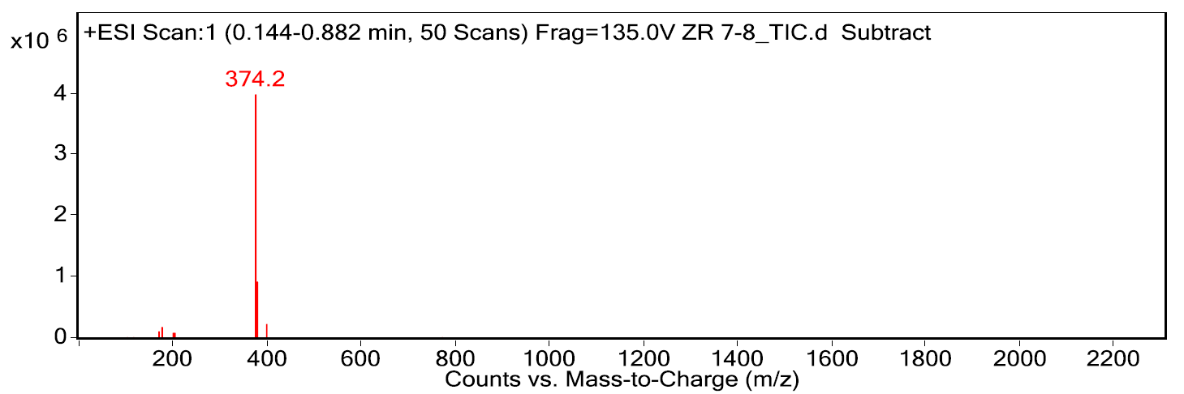

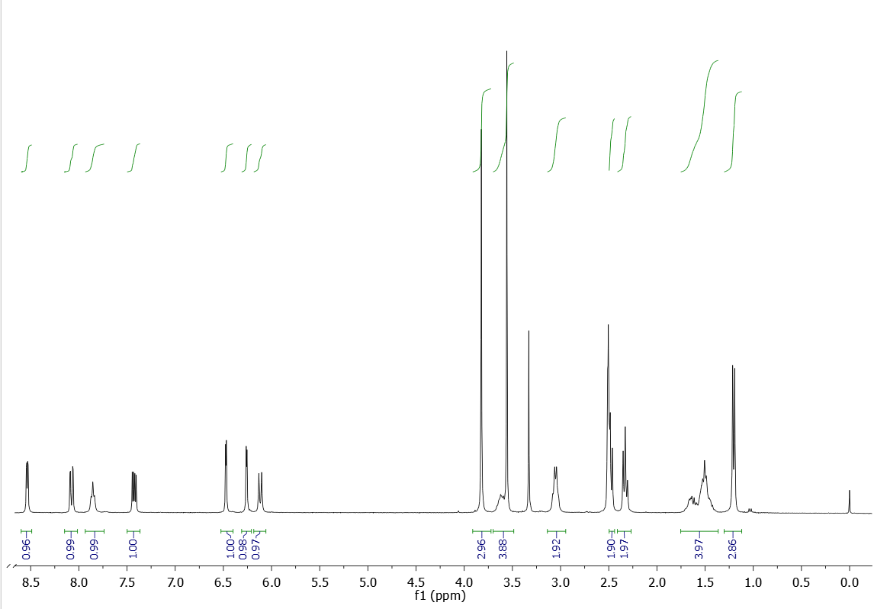



**3b**

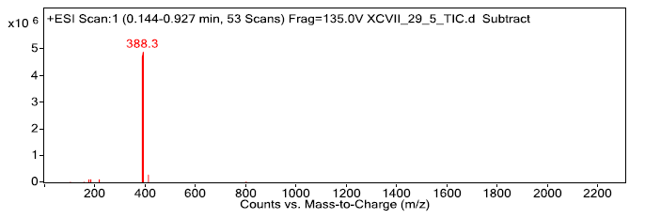

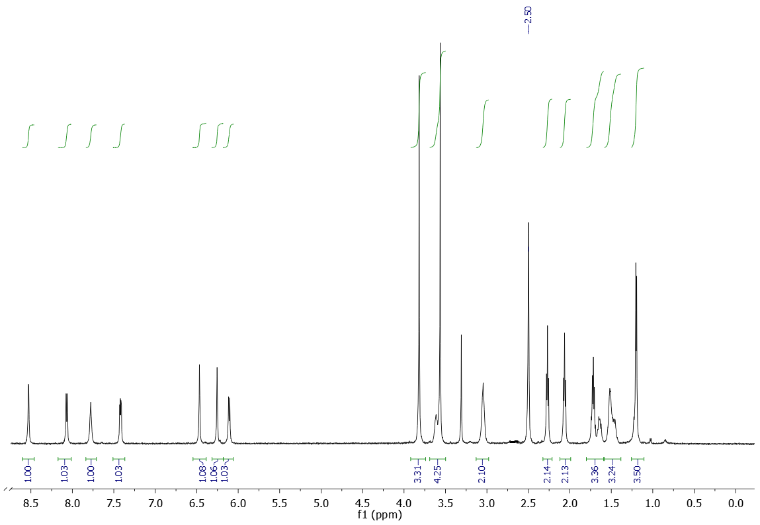

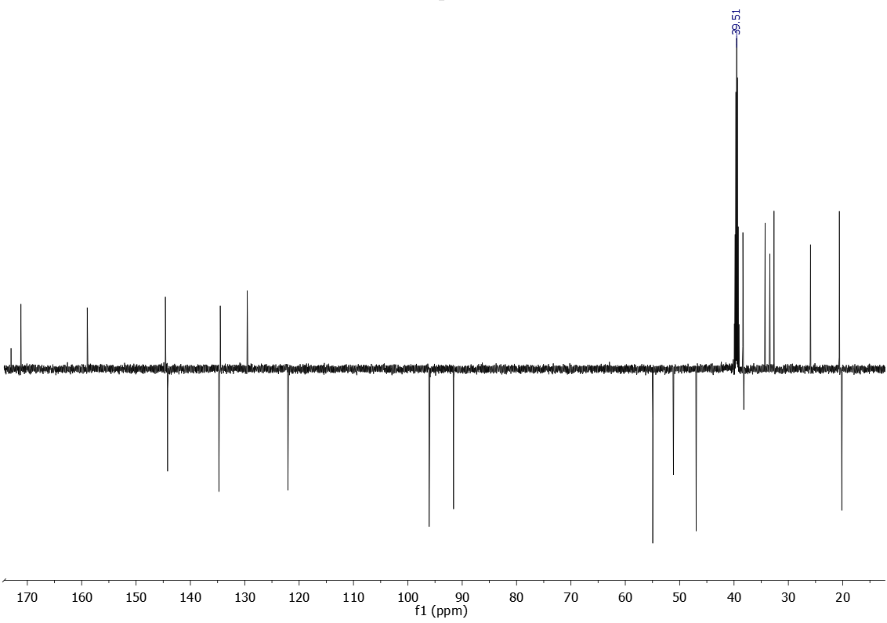



**3c**

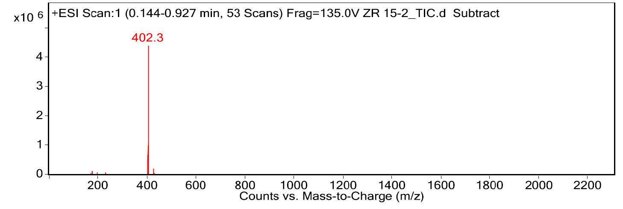

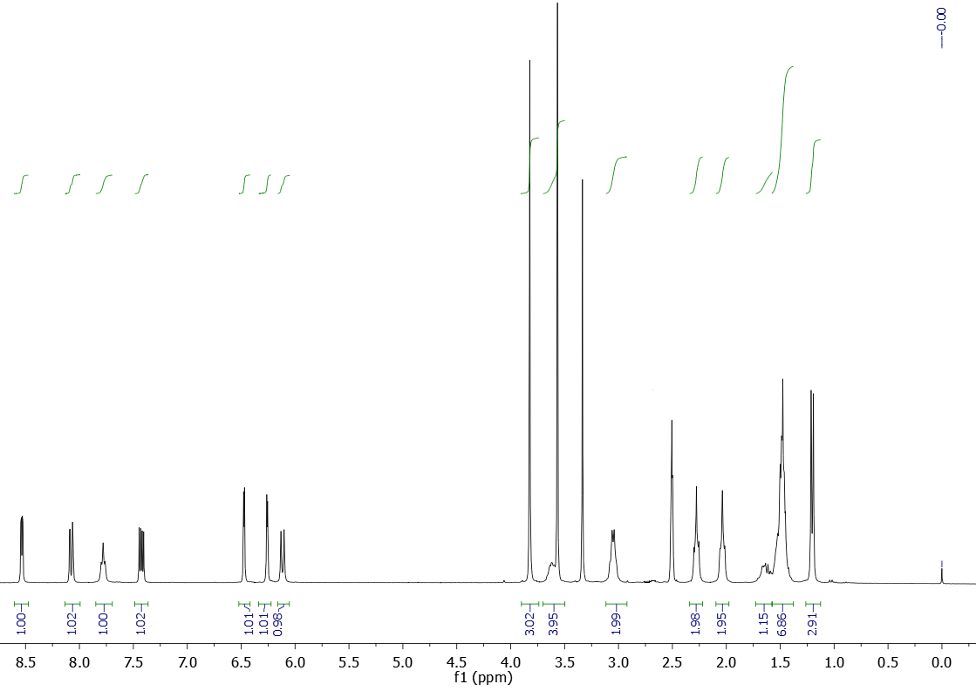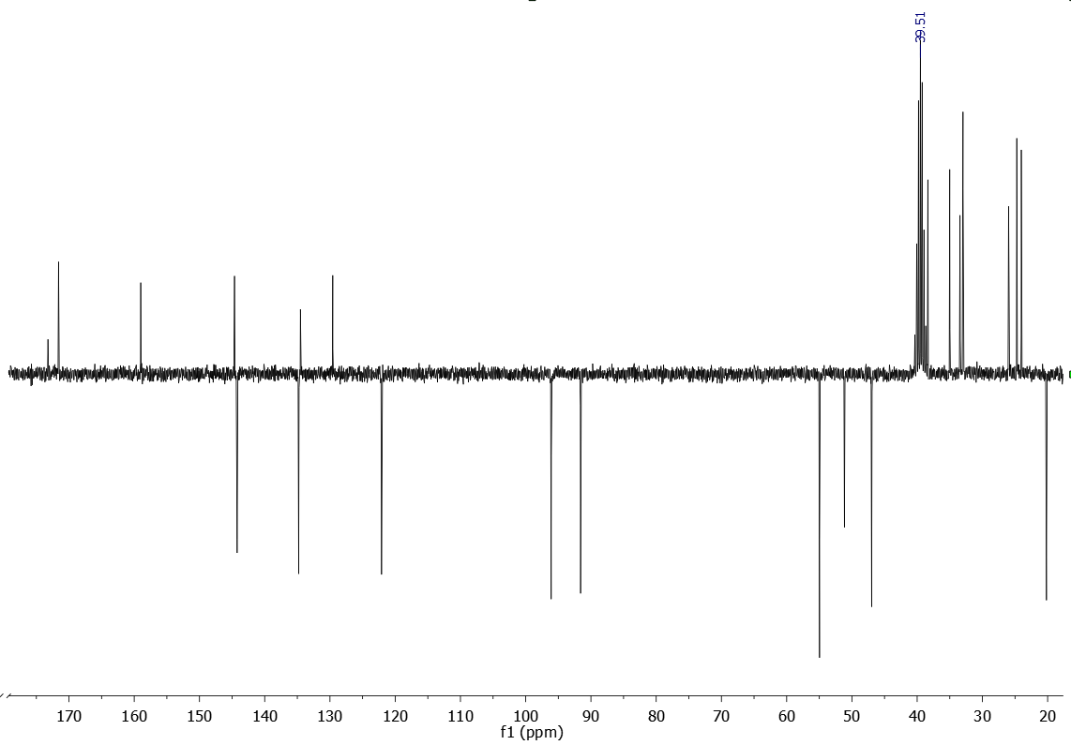



**4a**

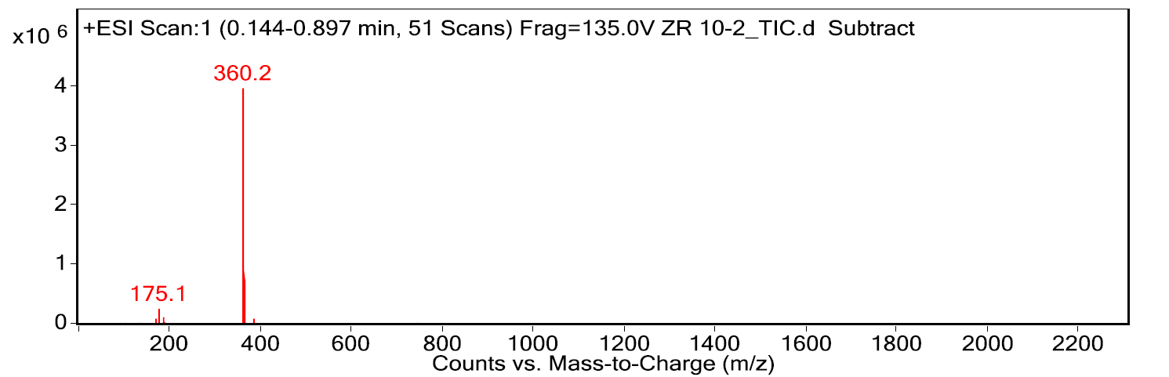

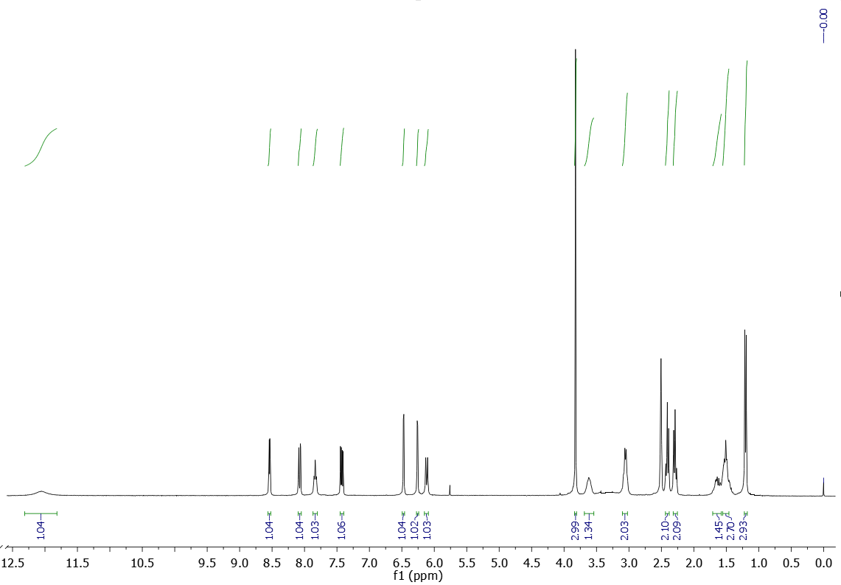

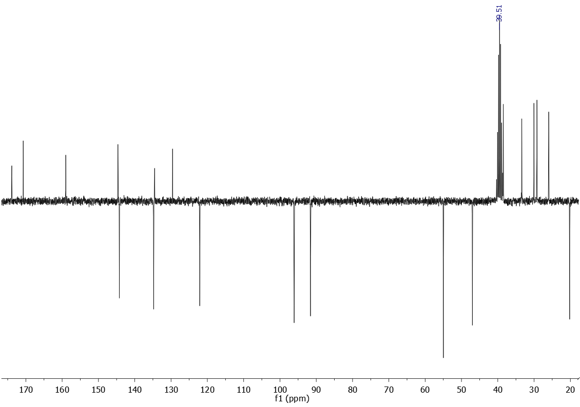



**4b**

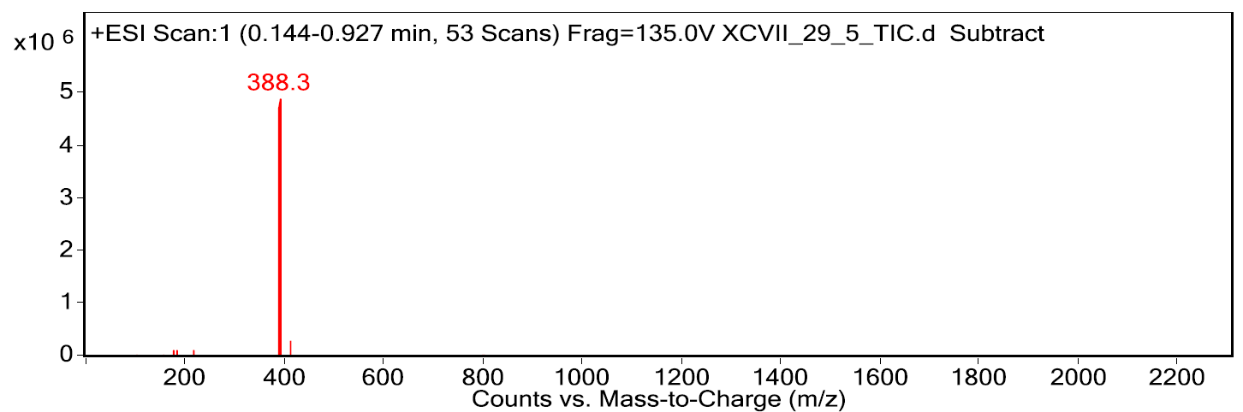

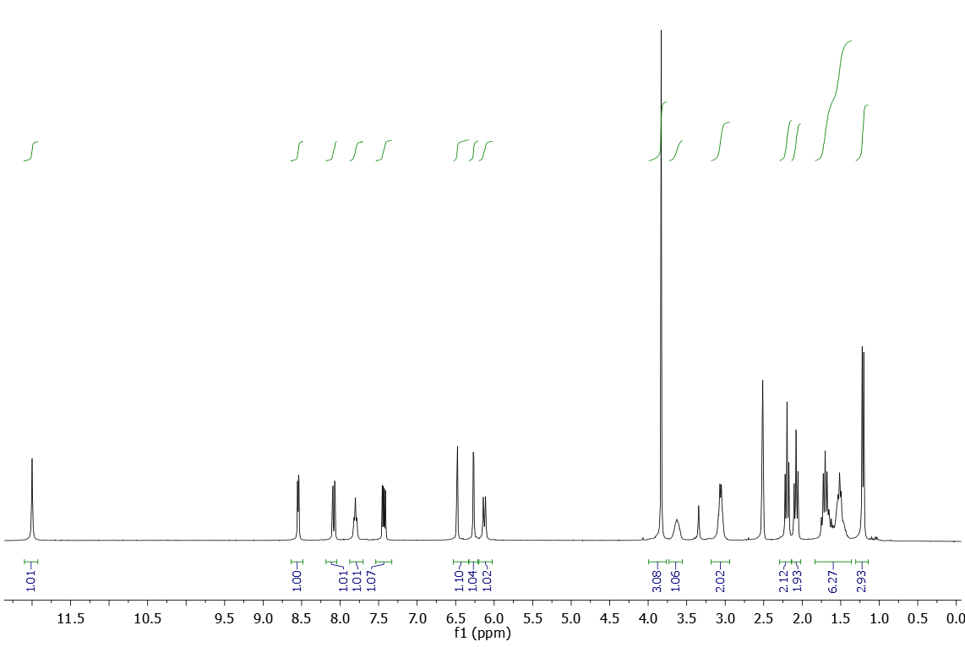

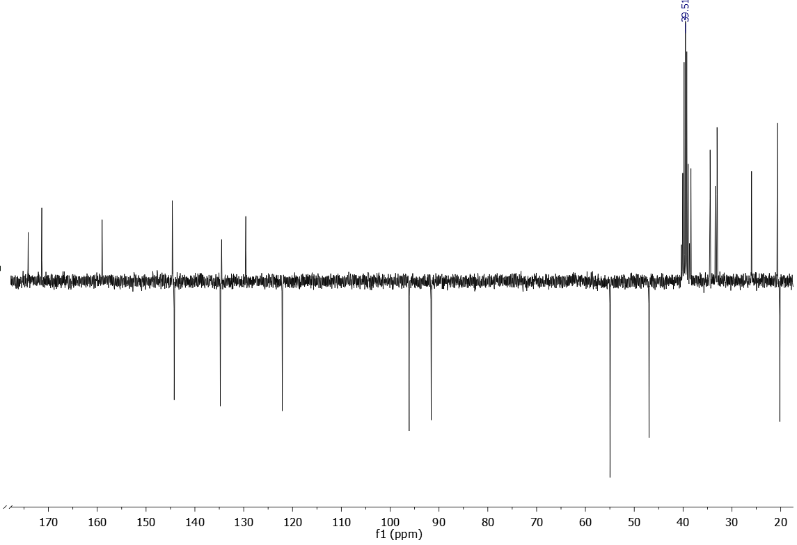



**4c**

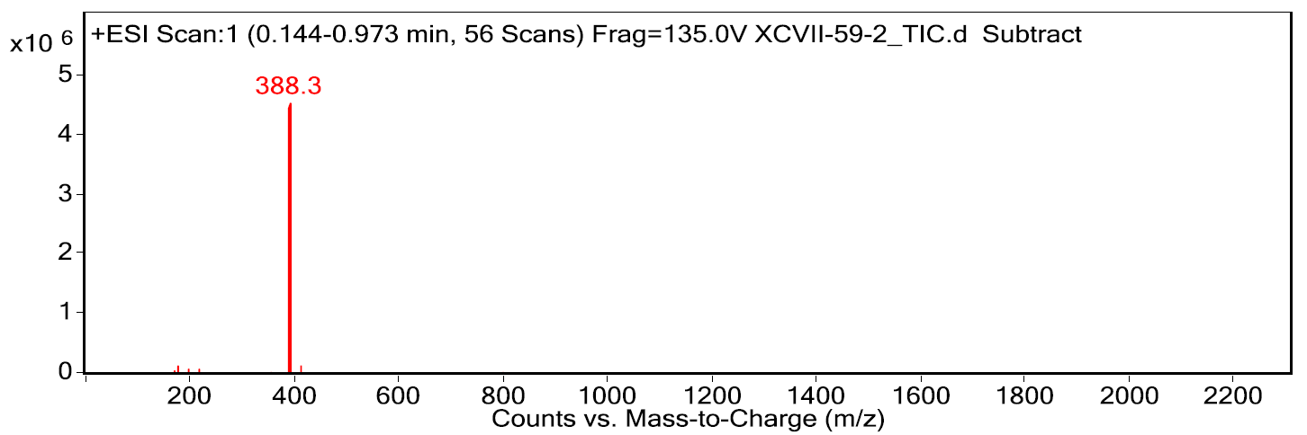

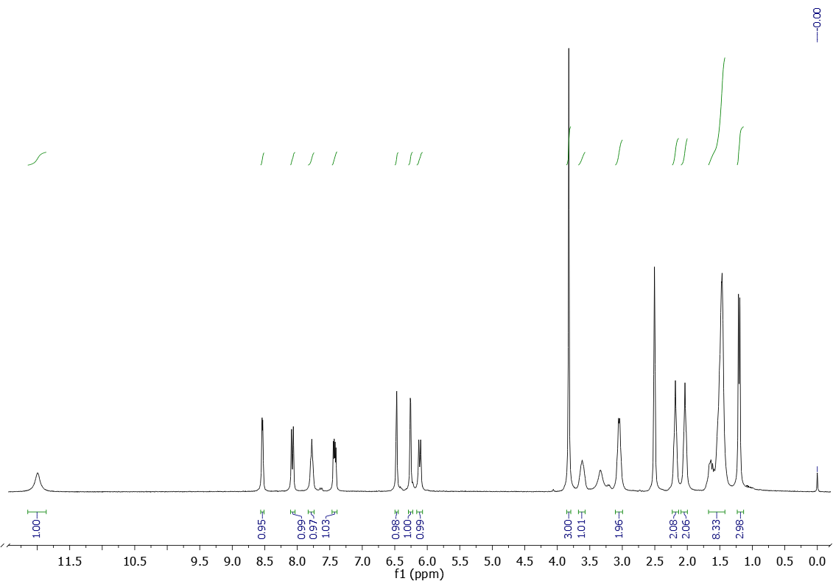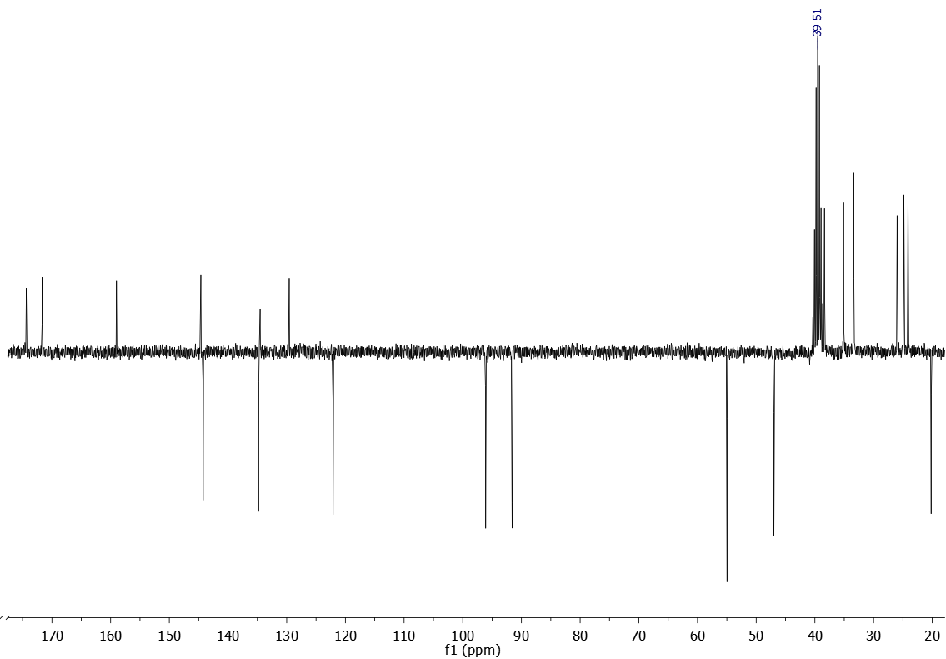



**5a**

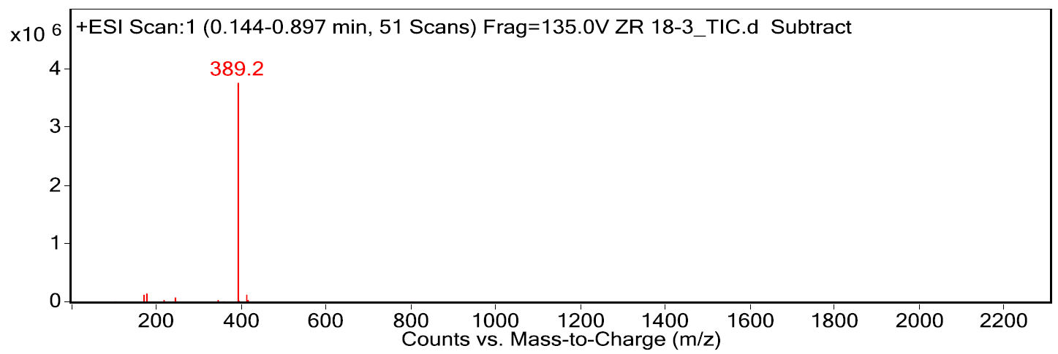

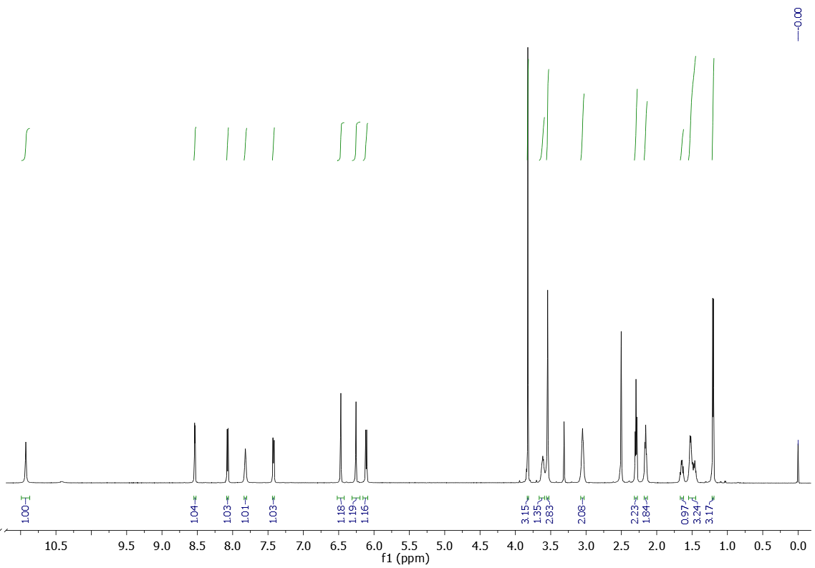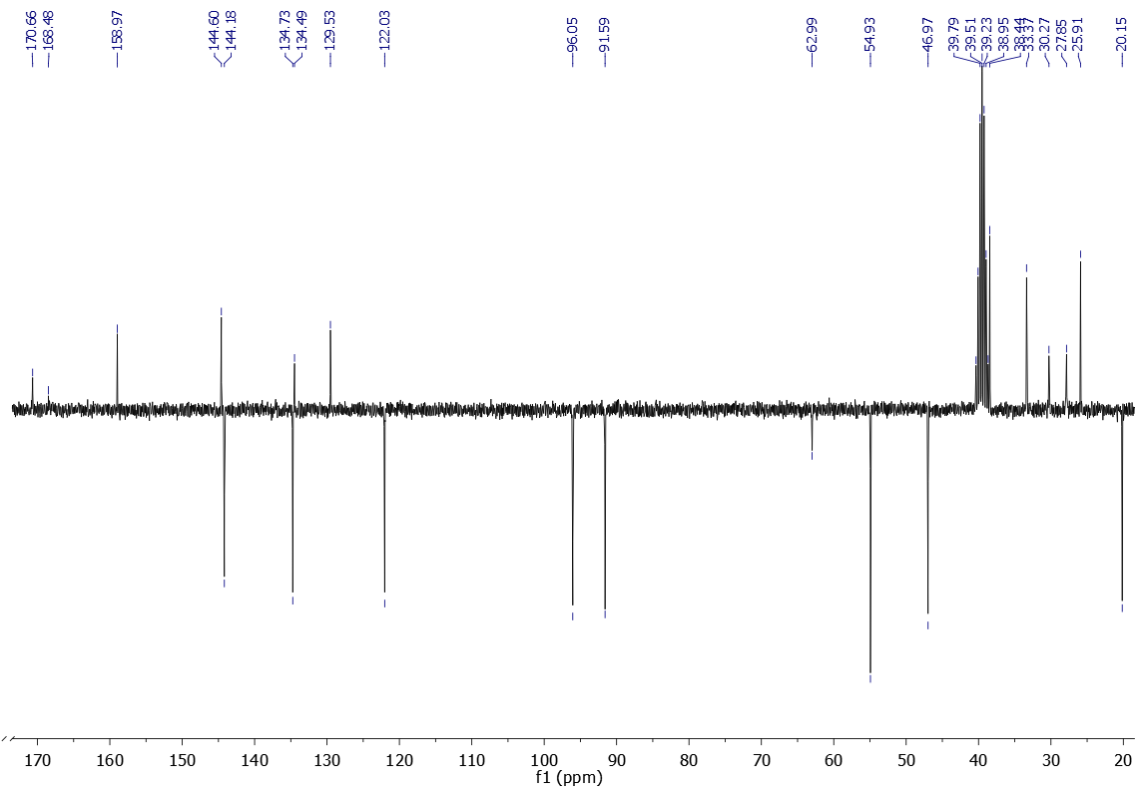



**5b**

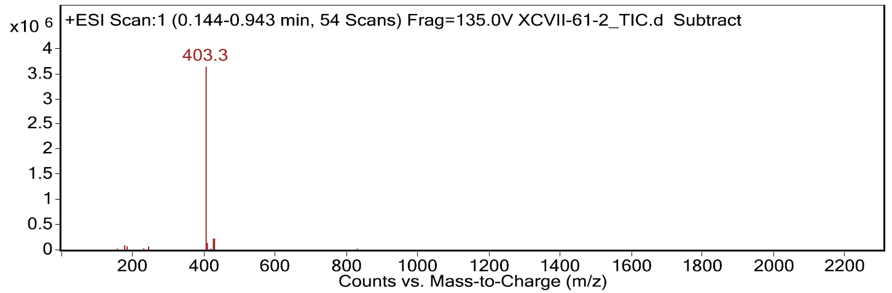

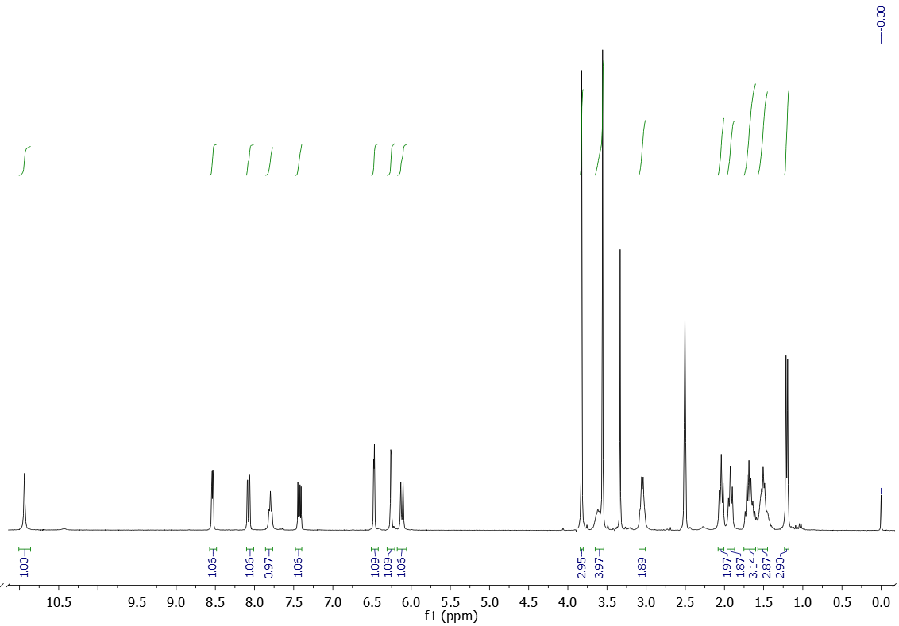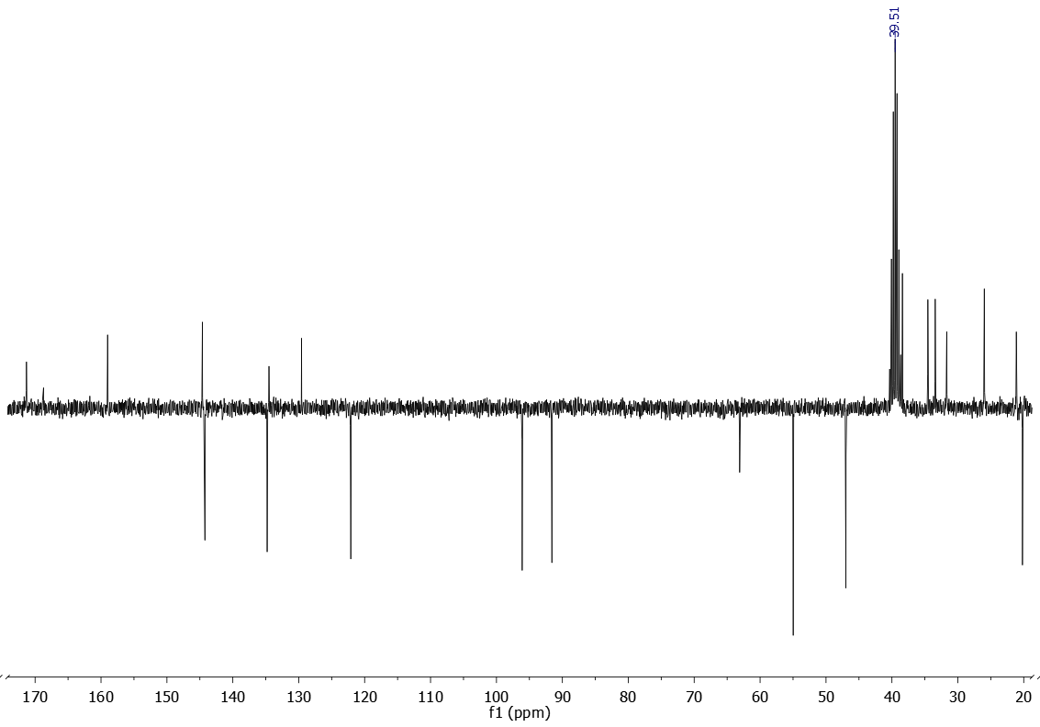



**5c**

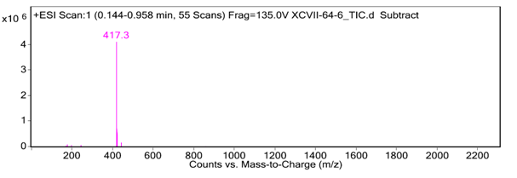

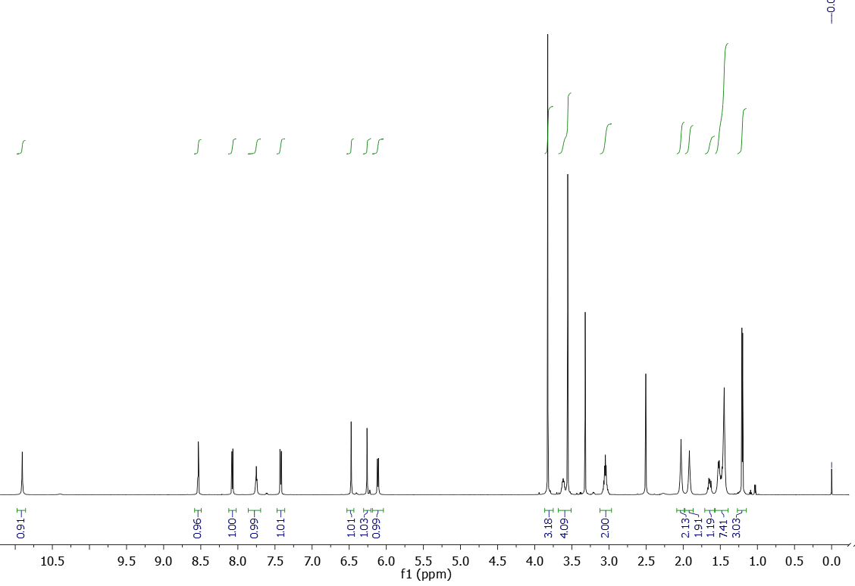

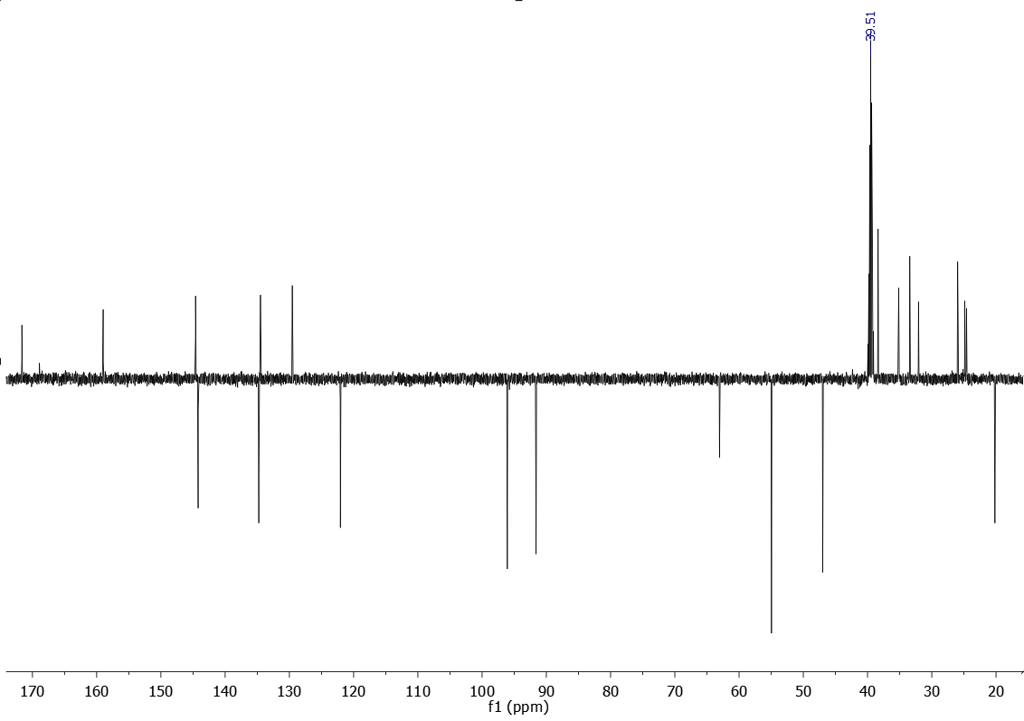



**6a**

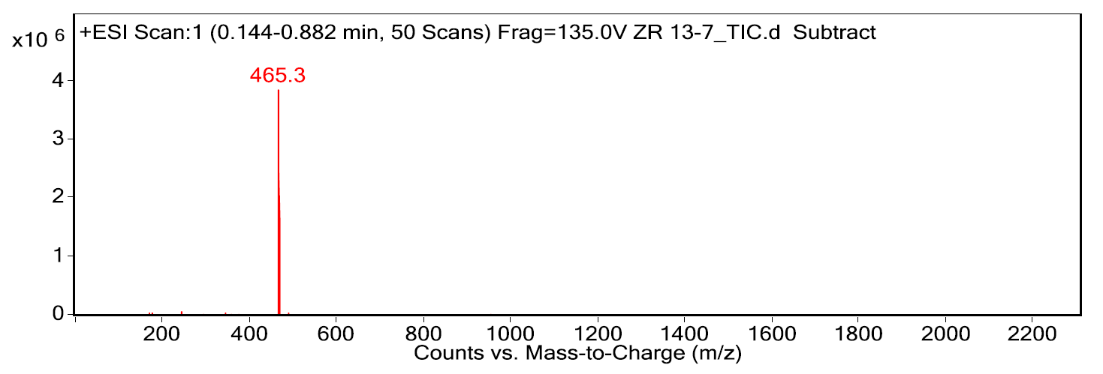

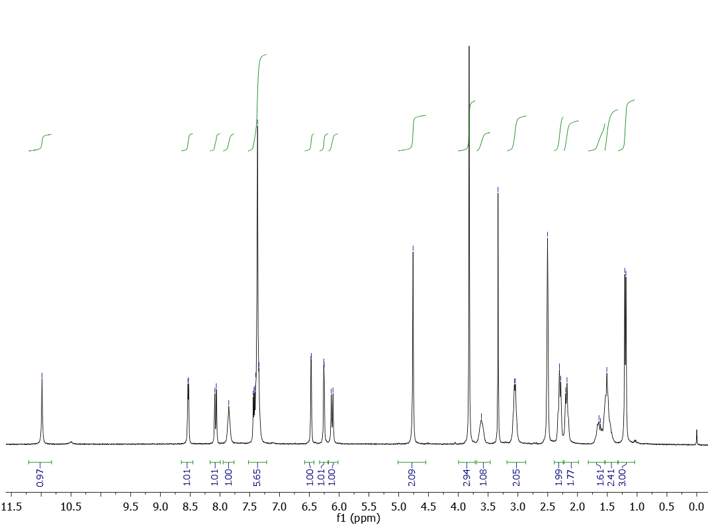

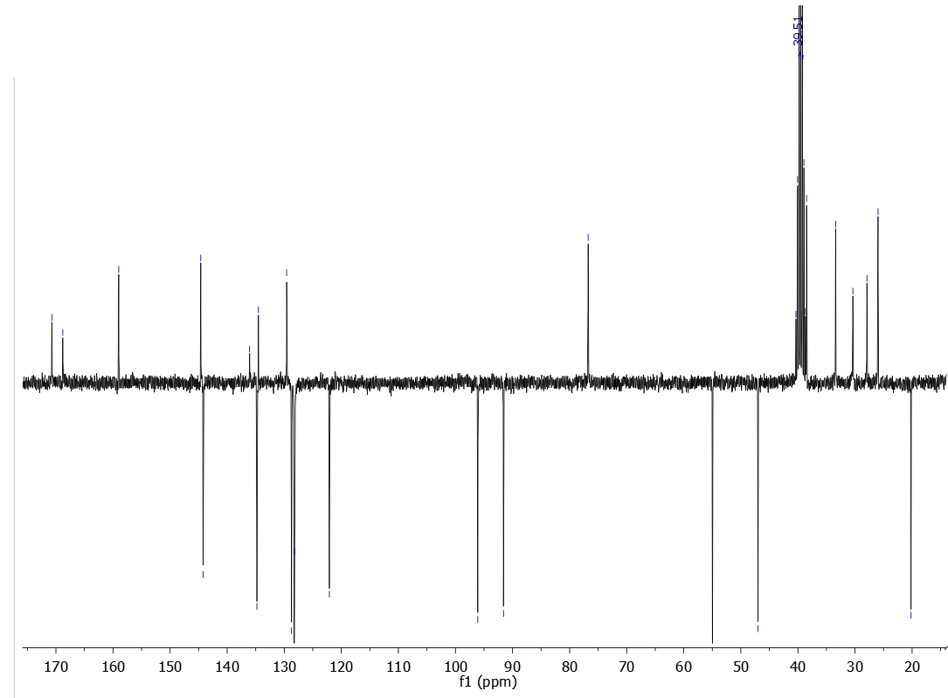



**6b**

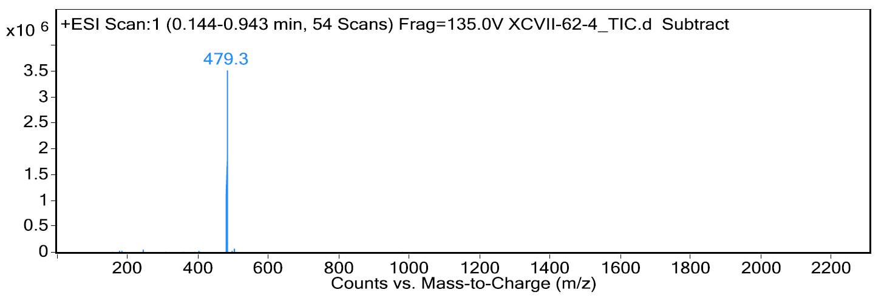

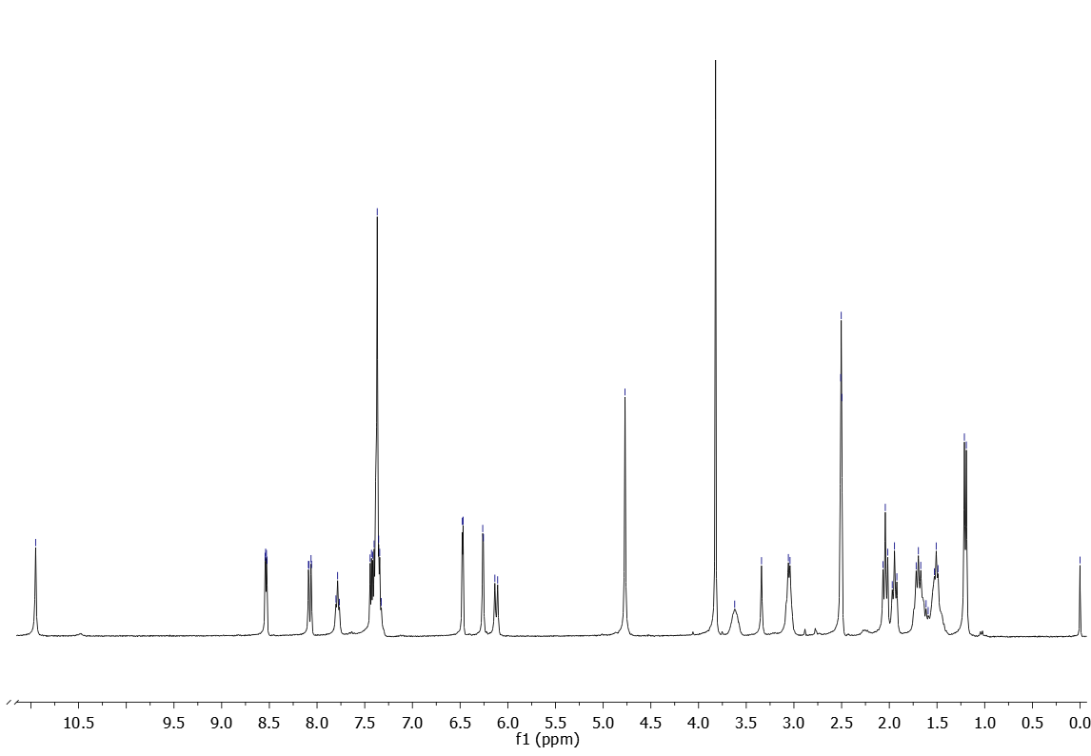

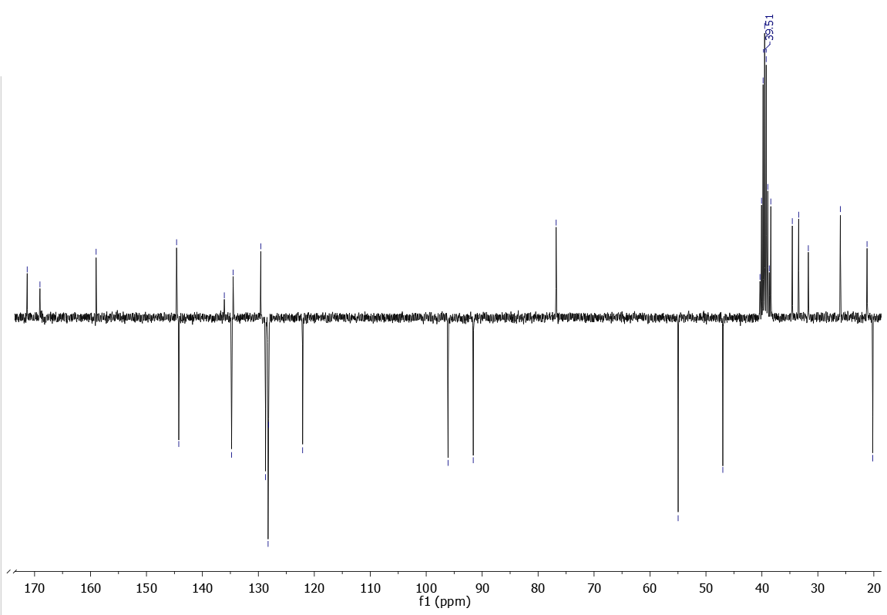



**6c**

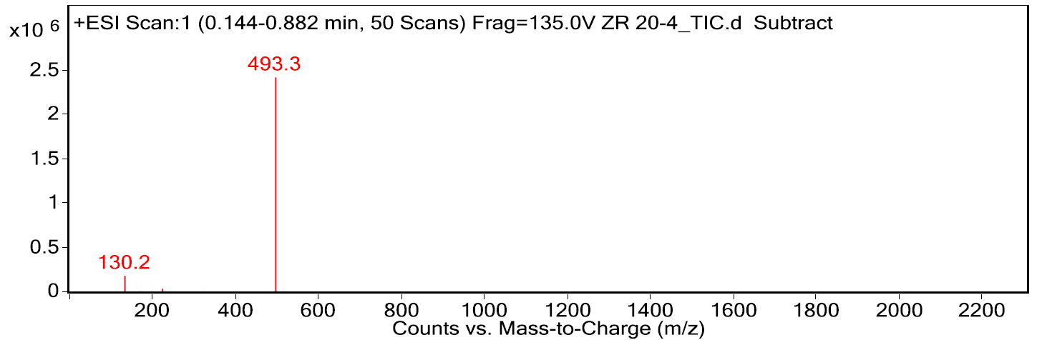

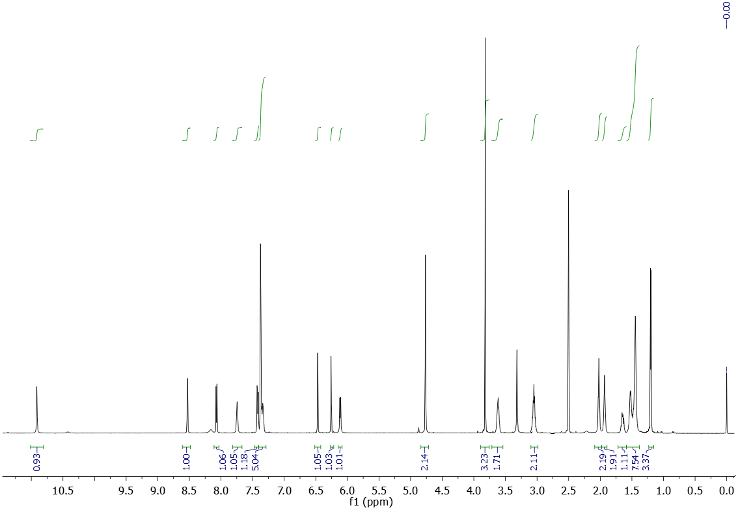

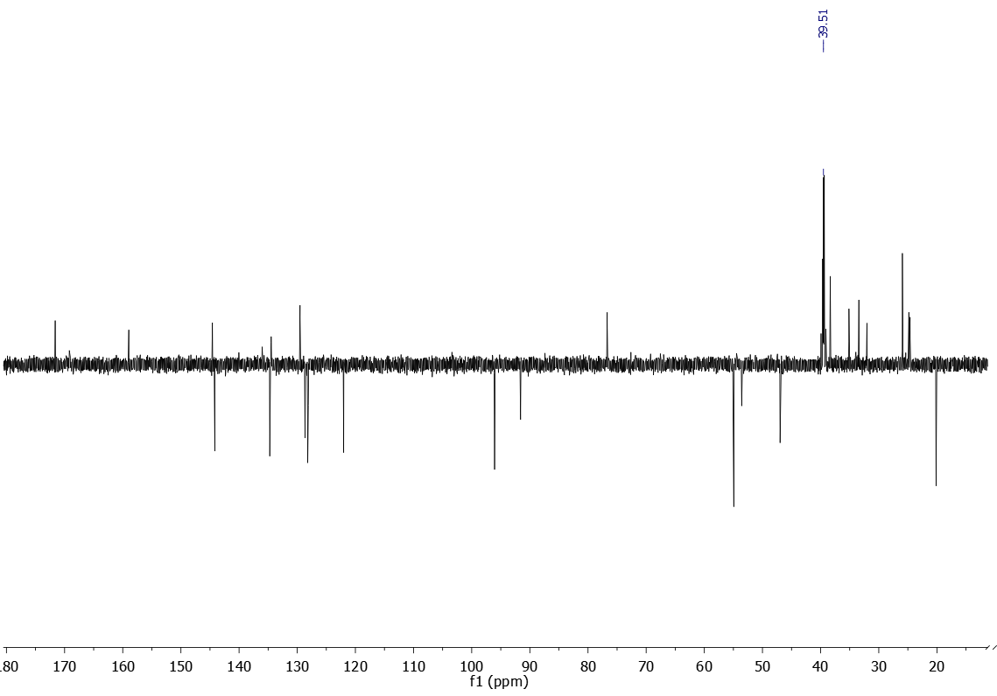



**7a**

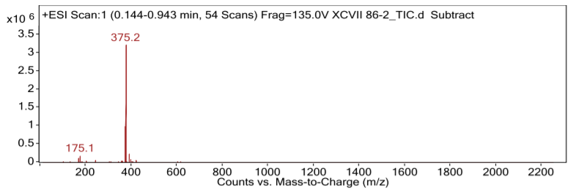

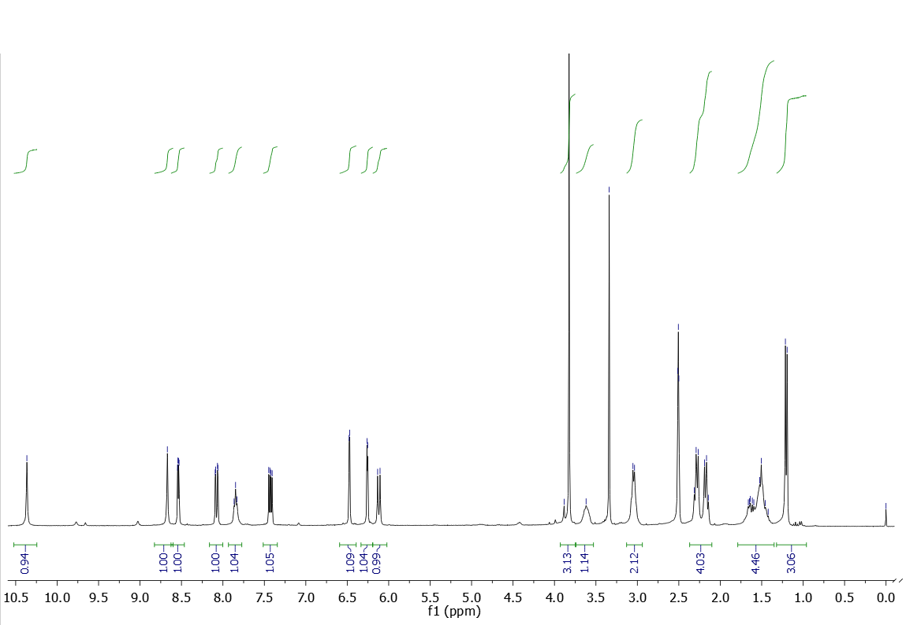

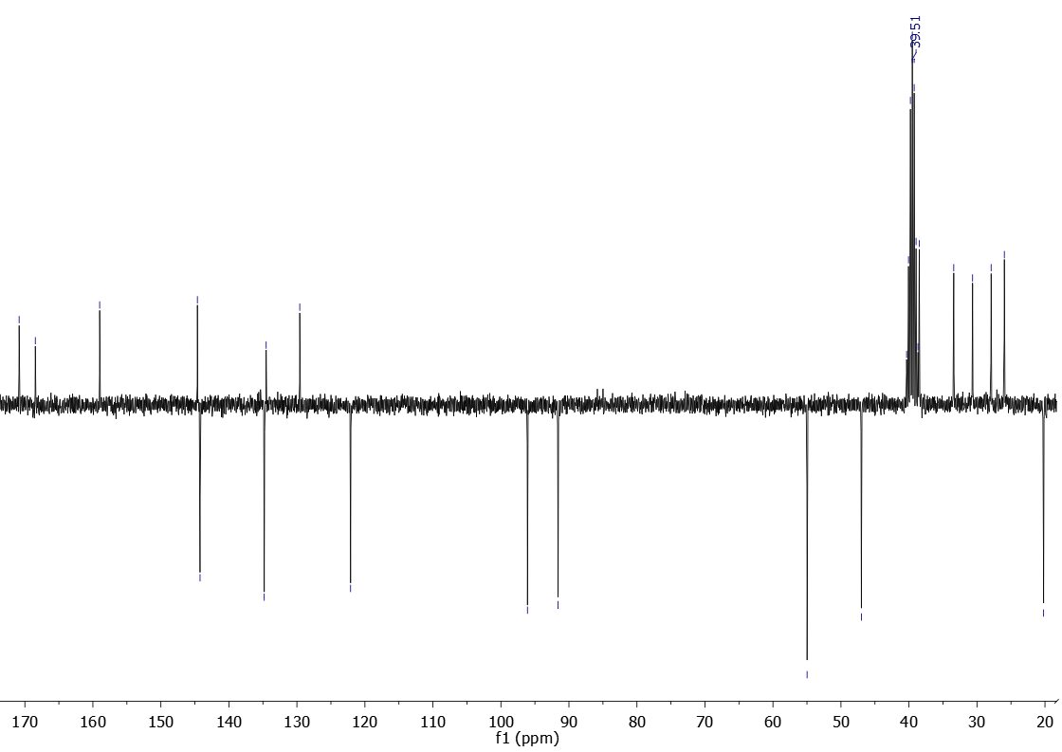



**7b**

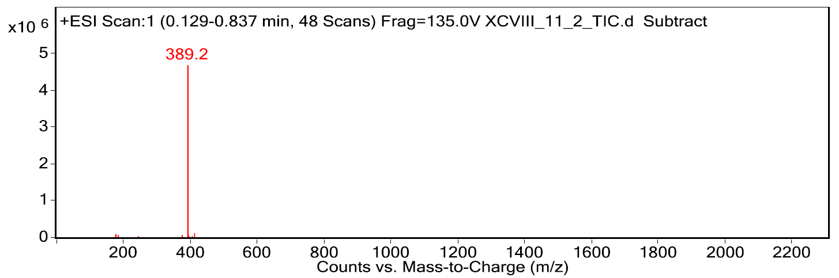

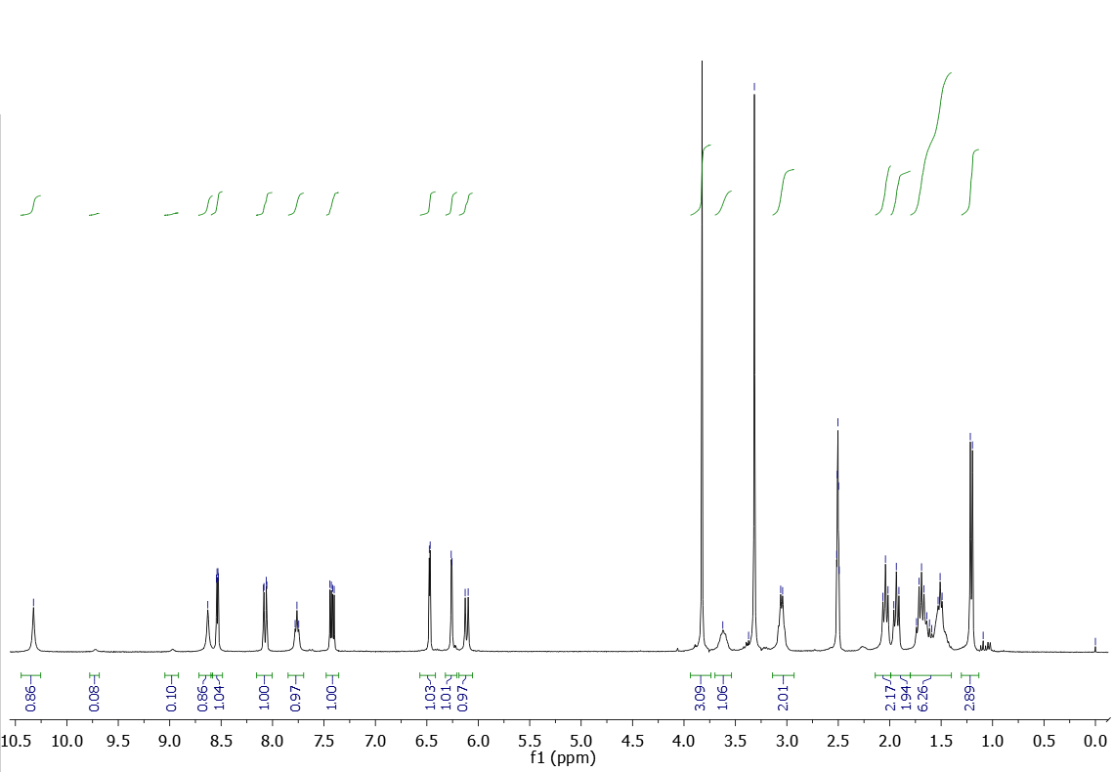

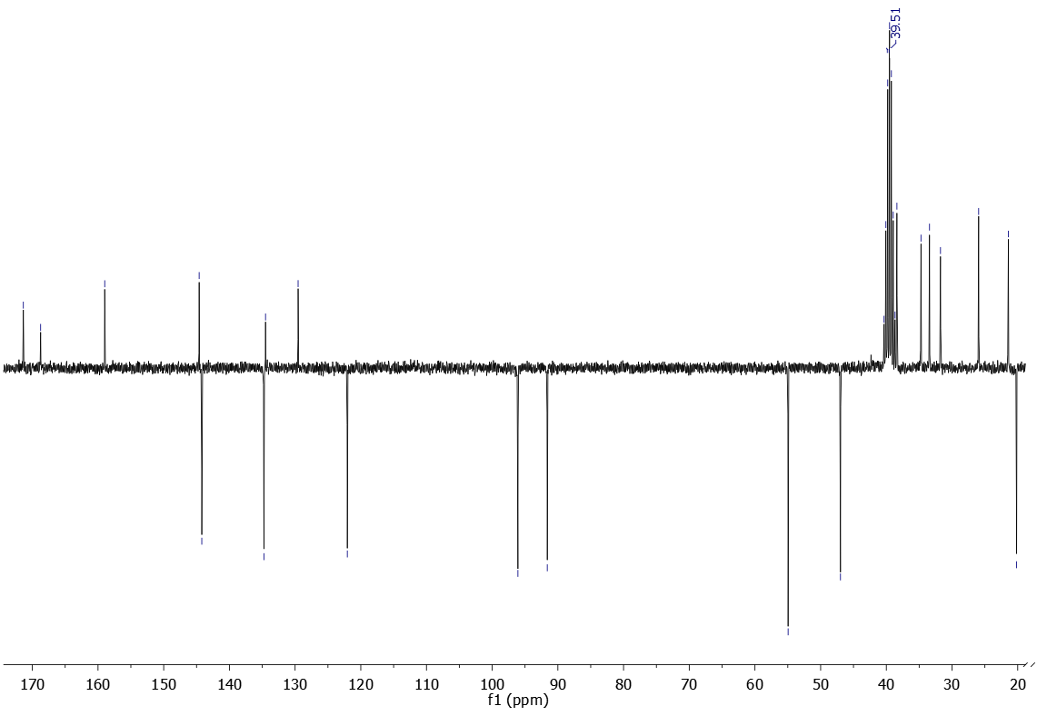



**7c**

